**Proiect SGBD**

**Baza de Date a aplicației Chess.com**

Realizat de Dobrin Ionuț-Alexandru

Grupa 234

Anul universitar 2023-2024

**Cuprins**

1. Prezentarea pe scurt a bazei de date (utilitatea ei)

2. Realizați diagrama entitate-relație

3. Realizați diagrama conceptuală + entități, relații și atribute

4. Implementarea în Oracle a diagramei conceptuale

5. Adăugarea informațiilor coerente în tabelele create

6. Rezolvarea unei probleme pe care o rezolv folosind un subprogram stocat independent care să utilizeze toate cele 3 tipuri de colecții + apelarea subprogramului

7. Rezolvarea unei probleme pe care o rezolv folosind un subprogram stocat independent care să utilizeze 2 tipuri diferite de cursoare, unul dintre acestea fiind cursor parametrizat, dependent de celălalt cursor + apelarea subprogramului

8. Rezolvarea unei probleme pe care o rezolv folosind un subprogram stocat independent de tip funcție care să utilizeze într-o singură comandă SQL 3 dintre tabelele definite + definirea a minim 2 excepții proprii + apelarea subprogramul astfel încât să evidențiez toate cazurile definite și tratate

9. Rezolvarea unei probleme pe care o rezolv folosind un subprogram stocat independent de tip procedură care să utilizeze într-o singură comandă SQL 5 dintre tabelele definite + tratarea tuturor excepțiilor care pot apărea, incluzând excepțiile NO_DATA_FOUND și TOO_MANY_ROWS + apelarea subprogramului astfel încât să evidențiez toate cazurile tratate

10. Definirea unui trigger de tip LMD la nivel de comandă + declanșarea trigger-ului

11. Definirea unui trigger de tip LMD la nivel de linie + declanșarea trigger-ului

12. Definirea unui trigger de tip LDD + declanșarea trigger-ului

13. Definirea unui pachet care să conțină toate obiectele definite în cadrul proiectului

14. Definirea unui pachet care să includă tipuri de date complexe și obiecte necesare unui flux de acțiuni integrate, specifice bazei de date definite (minim 2 tipuri de date, minim 2 funcții, minim 2 proceduri)

**1. Prezentarea pe scurt a bazei de date (utilitatea ei)**

În acest proiect voi prezenta cum arată implementarea “back-endului” aplicației Chess.com (https://www.chess.com) , dezvoltând baza de date din spatele aplicației. Până nu mult timp în urmă, bazele de date pentru șah erau reprezentate de cărți. Așa se studia șahul și așa se “stocau” partidele memorabile jucate de foștii campioni mondiali și Mari Maeștri. În schimb, în secolul 21, odată cu apariția tehnologiei, s-a făcut ușor-ușor tranziția către baze de date online, unde pot fi accesate toate partidele celebre și nu numai. Orice partidă jucată online sau la un turneu oficial, poate fi introdusă într-o bază de date, la care au acces toți jucătorii interesați. Datorită frumuseții jocului, dar și a popularității acestuia, odată cu inițializarea primelor baze de date, au apărut și primele aplicații pe care utilizatorii pot să joace partide, să învețe făcând puzzle-uri, analizând mutările partidelor, să participe la turnee oficiale online, dar și să simtă un sentiment de competitivitate, orice partidă fiind cotată și având în consecință schimbarea rating-ului între 2 utilizatori. De asemenea, aplicația poate fi teoretic categorizată și sub forma unei aplicații sociale, deoarece un utilizator își poate face prieteni, poate să aibă conversații cu aceștia, dar poate să și primească notificări de exemplu pentru turnee sau poate să se uite la streamer-ul lor favorit cum se joacă. Nu în ultimul rând, pentru mai multe beneficii, un utilizator poate să opteze la un abonament plătit pentru a putea accesa tot ce poate să ofere aplicația.

**2. Realizați diagrama entitate-relație**

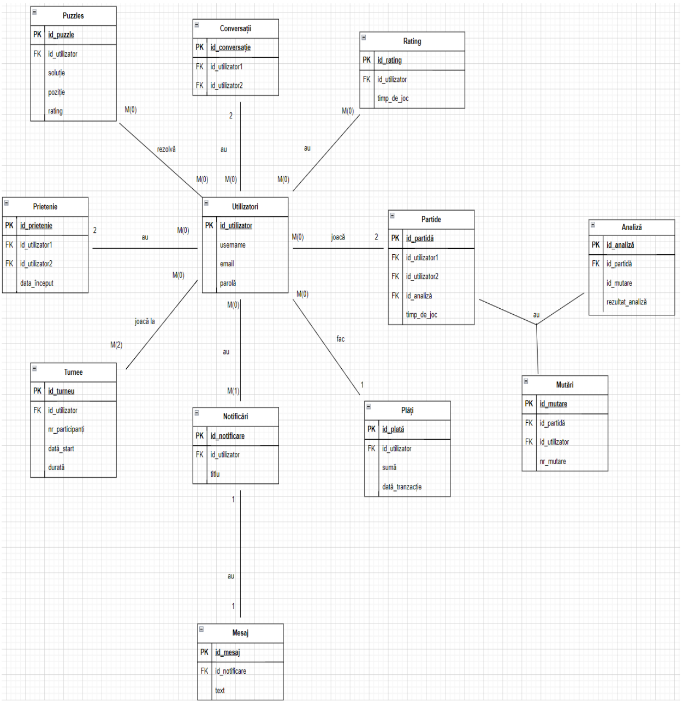

**3. Realizați diagrama conceptuală + entități, relații și atribute**

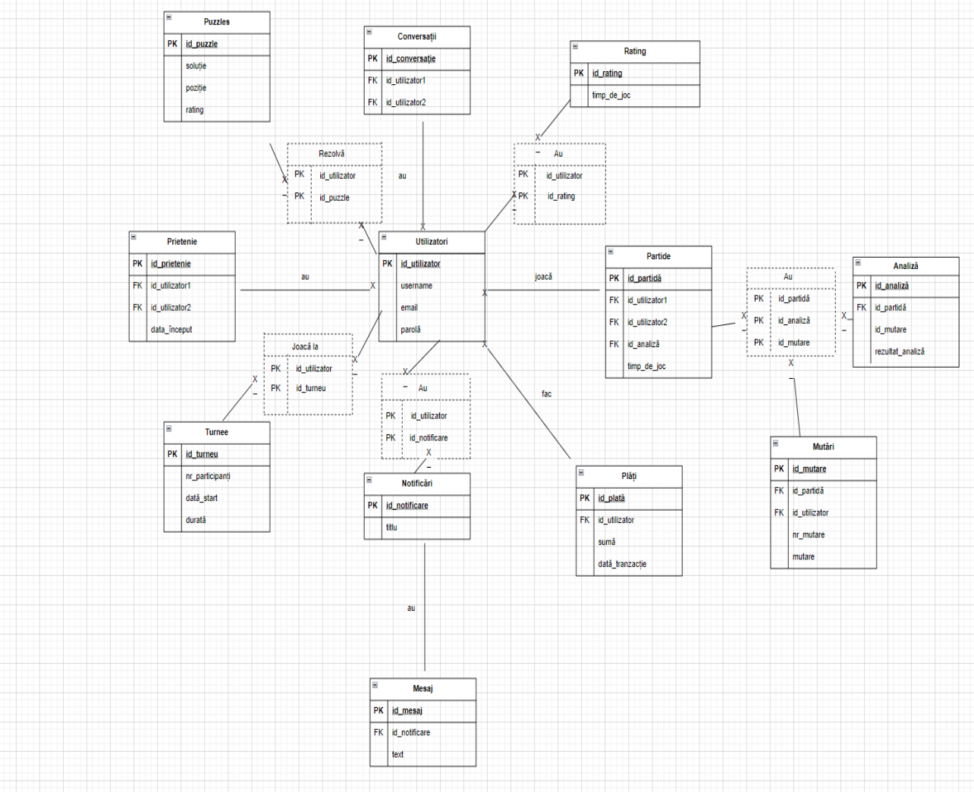

***Entități:***

Pentru modelul de date al aplicației Chess.com, structurile UTILIZATORI, RATING, CONVERSAȚII, PUZZLES, PRIETENIE, TURNEE, NOTIFICĂRI, MESAJ, PLĂȚI, PARTIDE, MUTĂRI, ANALIZĂ reprezintă entități.

*UTILIZATORI* = Persoane care își fac cont pe aplicație. Cheie primară id_utilizator.

*RATING* = Se alocă un punctaj (mai exact elo

(https://en.wikipedia.org/wiki/Elo_rating_system )) fiecărui jucător pentru orice stil de joc (https://en.wikipedia.org/wiki/Time_control ), în funcție de rezultatele pe care le are în partidele pe care le joacă. Cheie primară id_rating.

*CONVERSAȚII* = O discuție între doi utilizatori. Cheie primară id_conversație. *PUZZLES* = Un utilizator se poate antrena, rezolvând unele poziții de natură tactică. Cheie primară id_puzzle.

*PRIETENIE* = Relația dintre un utilizator și un prieten de-al lui. Cheie primară id_prietenie.

*TURNEE* = Sunt organizate pe platformă la o anumită dată, ce durează un timp specificat partide între utilizatori, la final fiind un clasament în ordine descrescătoare în funcție de câte puncte de joc a câștigat fiecare utilizator. Cheie primară id_turneu.

*NOTIFICĂRI* = Un mesaj pe care un utilizator îl primește în inbox. Cheie primară id_notificare.

*MESAJ* = Textul dintr-o notificare. Cheie primară id_mesaj.

*PLĂȚI* = O sumă de bani pe care un utilizator o plătește. Cheie primară id_plată. *PARTIDE* = Totalitatea jocurilor de șah jucate în istorie. Cheie primară id_partidă. *MUTĂRI* = Totalitatea mișcărilor făcute într-o partidă. Cheie primară id_mutare. *ANALIZĂ* = Totalitatea rezultatelor partidei posibile în urma unor alte mutări decât cele făcute în partidă. Cheie primară id_analiză.

***Relații:***

*UTILIZATORII au RATING* = relație dintre UTILIZATOR și RATING reflectând legătura dintre acestea (Ce rating are fiecare utilizator). Ea are cardinalitate minimă 0:0 și cardinalitate maximă m:n.

*UTILIZATORII au CONVERSAȚII* = relație dintre UTILIZATOR și CONVERSAȚII reflectând legătura dintre acestea (Ce conversații are fiecare utilizator). Ea are cardinalitate minimă 0:2 și cardinalitate maximă m:2.

*UTILIZATORII rezolvă PUZZLES*= relație dintre UTILIZATOR și PUZZLES reflectând legătura dintre acestea (Ce puzzle a rezolvat fiecare utilizator). Ea are cardinalitate minimă 0:0 și cardinalitate maximă m:n.

*UTILIZATORII au* *PRIETENIE*= relație dintre UTILIZATOR și PRIETENIE reflectând legătura dintre acestea (Ce prietenie are fiecare utilizator). Ea are cardinalitate minimă 0:2 și cardinalitate maximă m:2.

*UTILIZATORII joacă la TURNEE* = relație dintre UTILIZATOR și TURNEE reflectând legătura dintre acestea (Ce turnee joacă fiecare utilizator). Ea are cardinalitate minimă 0:2 și cardinalitate maximă m:n.

*UTILIZATORII au NOTIFICĂRI*= relație dintre UTILIZATOR și NOTIFICĂRI reflectând legătura dintre acestea (Ce notificări are fiecare utilizator). Ea are cardinalitate minimă 0:1 și cardinalitate maximă m:n.

*NOTIFICĂRI au MESAJ*= relație dintre NOTIFICĂRI și MESAJ reflectând legătura dintre acestea (Ce mesaj e în fiecare Notificare). Ea are cardinalitatea 1:1.

*UTILIZATORII fac PLĂȚI* = relație dintre UTILIZATOR și PLATĂ reflectând legătura dintre acestea (Ce utilizator a făcut ce plată). Ea are cardinalitate minimă 0:1 și cardinalitate maximă m:1.

*UTILIZATORII joacă PARTIDE* = relație dintre UTILIZATOR și PARTIDĂ reflectând legătura dintre acestea (Ce partide a jucată de către fiecare utilizator). Ea are cardinalitate minimă 0:2 și cardinalitate maximă m:2.

*PARTIDE au ANALIZĂ și MUTĂRI* = relație dintre PARTIDE, ANALIZĂ și MUTĂRI reflectând legătura dintre acestea (Ce mutări și ce analize are fiecare partidă).

***Atribute:***

- Entitatea independentă UTILIZATORI are ca atribute:

id_utilizator = variabliă de tip întreg de lungime maximă 9, care reprezintă id-ul unic destinat automat fiecărui utilizator în momentul în care se creează un cont în aplicație.

username = variabliă de tip caracter de lungime maximă 25, care reprezintă nickname-ul fiecărui utilizator.

email = variabliă de tip caracter de lungime maximă 100, care reprezintă email-ul utilizatorului.

parolă = variabliă de tip caracter de lungime maximă 25, care reprezintă parola pe care utilizatorul o alege pentru a se loga în cont.

- Entitatea independentă RATING are ca atribute:

id_rating = variabliă de tip întreg de lungime maximă 4, care reprezintă “elo”-ul fiecărui utilizator.

timp_de_joc = variabliă de tip caracter de lungime maximă 10, care reprezintă stilul de joc la care este destinat rating-ul respectiv ce va putea avea următoarele valori: clasic, rapid, blitz, bullet, daily.

- Entitatea independentă PUZZLES are ca atribute:

id_puzzle = variabliă de tip întreg de lungime maximă 9, care reprezintă id-ul unui puzzle.

soluție = variabliă de tip caracter de lungime maximă 250, care reprezintă mutările corecte pentru un puzzle

poziție = variabliă de tip caracter de lungime maximă 250, care reprezintă pisele și ce câmpuri ocupă pentru a asambla poziția

rating = variabliă de tip întreg de lungime maximă 4, care reprezintă “elo”-ul unui puzzle

- Entitatea independentă PRIETENIE are ca atribute:

id_prietenie = variabliă de tip întreg de lungime maximă 9, care reprezintă id-ul unei prietenii.

id_utilizator1 = variabliă de tip întreg de lungime maximă 9, care reprezintă id-ul unic destinat automat fiecărui utilizator în momentul în care se creează un cont în aplicație, reprezentând un prieten din relația de prietenie.

id_utilizator2 = variabliă de tip întreg de lungime maximă 9, care reprezintă id-ul unic destinat automat fiecărui utilizator în momentul în care se creează un cont în aplicație, reprezentând celălalt prieten din relația de prietenie.

data_început = variabliă de tip dată, care reprezintă data din momentul în care s-a creat o prietenie

- Entitatea independentă TURNEE are ca atribute:

id_turneu = variabliă de tip întreg de lungime maximă 9, care reprezintă id-ul unui turneu.

nr_participanți = variabliă de tip întreg de lungime maximă 4, care reprezintă numărul de partcipanți la turneu

dată_start = variabliă de tip întreg dată, care reprezintă data de început a turneului durată = variabliă de tip întreg de lungime maximă 2, care reprezintă numărul de zile în care se desfășoară turneul

- Entitatea independentă NOTIFICĂRI are ca atribute:

id_notificare = variabliă de tip întreg de lungime maximă 9, care reprezintă id-ul notificării titlu = variabliă de tip caracter de lungime maximă 20, care reprezintă titlul unei notificări

- Entitatea independentă MESAJ are ca atribute:

id_mesaj = variabliă de tip întreg de lungime maximă 9, care reprezintă id-ul mesajului unei notificări

id_notificare = variabliă de tip întreg de lungime maximă 9, care reprezintă id-ul notificării la care vrem să atașăm un text

text = variabliă de tip caracter de lungime maximă 10000, care reprezintă text-ul propriu-zis al unei notificări

- Entitatea independentă PLĂȚI are ca atribute:

id_plată = variabliă de tip întreg de lungime maximă 9, care reprezintă id-ul unei plăți.

id_utilizator = variabliă de tip întreg de lungime maximă 9, care reprezintă id-ul utilizatorului care a efectuat o plată.

sumă = variabliă de tip întreg de lungime maximă 3, care reprezintă suma de bani în dolari pe care a achitat-o.

dată_tranzacție = variabliă de tip dată, care reprezintă data la care s-a achitat plata.

- Entitatea independentă PARTIDE are ca atribute:

id_partidă = variabliă de tip întreg de lungime maximă 9, care reprezintă id-ul unei partide.

id_utilizator1 = variabliă de tip întreg de lungime maximă 9, care reprezintă id-ul primului jucător care a jucat respectiva partidă.

id_utilizator2 = variabliă de tip întreg de lungime maximă 9, care reprezintă id-ul celui de-al doilea jucător care a jucat respectiva partidă.

id_analiză = variabliă de tip întreg de lungime maximă 9, care reprezintă id-ul analizei din spatele partidei

timp_de_joc = variabliă de tip caracter de lungime maximă 10, care reprezintă stilul de joc la care este destinat rating-ul respectiv ce va putea avea următoarele valori: clasic, rapid, blitz, bullet, daily.

- Entitatea independentă ANALIZĂ are ca atribute:

id_analiză = variabliă de tip întreg de lungime maximă 9, care reprezintă id-ul unei analizei de-al unei partide

id_partidă = variabliă de tip întreg de lungime maximă 9, care reprezintă id-ul partidei asupra căreia se desfășoara analiza

id_mutare = variabliă de tip întreg de lungime maximă 9, care reprezintă mutarea cu care analizăm o partidă

rezultat_analiză = variabliă de tip caracter de lungime maximă 3, care reprezintă rezultatul partidei și va avea următoarele valori: 1-0 când albul câștigă, 0-1 când negrul câștigă și ½ când rezultatul este remiză.

- Entitatea independentă MUTĂRI are ca atribute:

id_mutare = variabliă de tip caracter de lungime maximă 5, care reprezintă mutarea făcută, exemplu e4 (pion se mută pe câmpul e4), Nf6 (din engleză Night = cal se mută pe câmpul f6), 0-0-0 (rocada mare) etc.

id_utilizator = variabliă de tip întreg de lungime maximă 9, care reprezintă id-ul utilizatorului care face o mutare

id_partidă = variabliă de tip întreg de lungime maximă 9, care reprezintă id-ul partidei

nr_mutare = variabliă de tip întreg de lungime maximă 4, care reprezintă nr-ul mutării (exemplu la mutarea 1 sau 100 sau 1550)

**4. Implementarea în Oracle a diagramei conceptuale +**

**5. Adăugarea informațiilor coerente în tabelele create**

--Cerintele 4 si 5 din proiect:

--Inserarea datelor in tabela Utilizatori

CREATE TABLE Utilizatori

(

id_utilizator int NOT NULL,

username varchar2(25) NOT NULL UNIQUE,

email varchar2(100) NOT NULL UNIQUE,

parola varchar2(25) NOT NULL,

PRIMARY KEY(id_utilizator)

);

INSERT INTO Utilizatori

VALUES (1, 'ionut', 'ionut@gmail.com', 'ionut');

INSERT INTO Utilizatori

VALUES (2, 'alex', 'ale@gmail.com', 'pal');

INSERT INTO Utilizatori

VALUES (3, 'maremaestru', 'maremaestru@yahoo.com', 'GM');

INSERT INTO Utilizatori

VALUES (4, 'queen', 'qel@gmail.com', 'iamqueen');

INSERT INTO Utilizatori

VALUES (5, 'd4player', 'plic@gmail.com', 'londonsystem');

DESCRIBE Utilizatori;

SELECT *

FROM Utilizatori;

--Inserarea datelor in tabela Utilizatori

CREATE TABLE Rating

(

id_rating int NOT NULL,

timp_de_joc varchar2(10) NOT NULL,

PRIMARY KEY(id_rating)

);

INSERT INTO Rating

VALUES (1500, 'clasic');

INSERT INTO Rating

VALUES (2500, 'rapid');

INSERT INTO Rating

VALUES (250, 'bullet');

INSERT INTO Rating

VALUES (1750, 'blitz');

INSERT INTO Rating

VALUES (1867, 'blitz');

INSERT INTO Rating

VALUES (2000, 'blitz');

INSERT INTO Rating

VALUES (3175, 'blitz');

DESCRIBE Rating;

SELECT *

FROM Rating;

--Inserarea datelor in tabela Conversatii

CREATE TABLE Conversatii

(

id_conversatie int NOT NULL,

id_utilizator1 int NOT NULL,

id_utilizator2 int NOT NULL,

PRIMARY KEY(id_conversatie),

FOREIGN KEY(id_utilizator1) REFERENCES Utilizatori(id_utilizator),

FOREIGN KEY(id_utilizator2) REFERENCES Utilizatori(id_utilizator)

);

INSERT INTO Conversatii

VALUES (1, 1, 2);

INSERT INTO Conversatii

VALUES (2, 1, 3);

INSERT INTO Conversatii

VALUES (3, 1, 4);

INSERT INTO Conversatii

VALUES (4, 1, 5);

INSERT INTO Conversatii

VALUES (5, 2, 3);

DESCRIBE Conversatii;

SELECT *

FROM Conversatii;

--Inserarea datelor in tabela Puzzles

CREATE TABLE Puzzles

(

id_puzzle int NOT NULL,

solutie varchar2(250) NOT NULL,

pozitie varchar2(250) NOT NULL,

rating int NOT NULL,

PRIMARY KEY(id_puzzle)

);

INSERT INTO Puzzles

VALUES (1, 'Ra8', 'Kd6 Ra1 Kd8', 100);

INSERT INTO Puzzles

VALUES (2, 'Qd7', 'Kd6 Qc6 Kd8 Rc8 Re8', 150);

INSERT INTO Puzzles

VALUES (3, 'Qa8 Rc8 Qc8', 'Kh6 Qa2 Rc3 Kh8', 200);

INSERT INTO Puzzles

VALUES (4, 'Kg7 h4 Kf6 h3 Ke7 h2 c7 Kb7 Kd7 h1=Q c8=Q', 'Kh8 c6 Ka6 h5', 2500);

INSERT INTO Puzzles

VALUES (5, 'Kc6 Kc8 d6 Kd8 d7 Ke7 Kc7 Ke6 d8=Q', 'Kd6 d5 Kd8', 1000);

DESCRIBE Puzzles;

SELECT *

FROM Puzzles;

--Inserarea datelor in tabela Prietenie

CREATE TABLE Prietenie

(

id_prietenie int NOT NULL,

id_utilizator1 int NOT NULL,

id_utilizator2 int NOT NULL,

data_inceput date,

PRIMARY KEY(id_prietenie),

FOREIGN KEY(id_utilizator1) REFERENCES Utilizatori(id_utilizator),

FOREIGN KEY(id_utilizator2) REFERENCES Utilizatori(id_utilizator)

);

INSERT INTO Prietenie

VALUES (1, 1, 4, to_date('31-03-2023', 'dd-mm-yyyy'));

INSERT INTO Prietenie

VALUES (2, 1, 5, to_date('30-04-2023', 'dd-mm-yyyy'));

INSERT INTO Prietenie

VALUES (3, 2, 3, to_date('19-05-2023', 'dd-mm-yyyy'));

INSERT INTO Prietenie

VALUES (4, 2, 4, to_date('30-06-2022', 'dd-mm-yyyy'));

INSERT INTO Prietenie

VALUES (5, 3, 5, to_date('18-08-2022', 'dd-mm-yyyy'));

DESCRIBE Prietenie;

SELECT *

FROM Prietenie;

--Inserarea datelor in tabela Turnee

CREATE TABLE Turnee

(

id_turneu int NOT NULL,

nr_participanti int NOT NULL,

data_start date NOT NULL,

durata int NOT NULL,

PRIMARY KEY(id_turneu)

);

INSERT INTO Turnee

VALUES (1, 5, to_date('31-03-2023', 'dd-mm-yyyy'), 7);

INSERT INTO Turnee

VALUES (2, 3, to_date('01-04-2023', 'dd-mm-yyyy'), 3);

INSERT INTO Turnee

VALUES (3, 4, to_date('31-01-2023', 'dd-mm-yyyy'), 12);

INSERT INTO Turnee

VALUES (4, 2, to_date('28-02-2023', 'dd-mm-yyyy'), 8);

INSERT INTO Turnee

VALUES (5, 5, to_date('29-02-2020', 'dd-mm-yyyy'), 15);

DESCRIBE Turnee;

SELECT *

FROM Turnee;

--Inserarea datelor in tabela Notificari

CREATE TABLE Notificari

(

id_notificare int NOT NULL,

titlu varchar2(20) NOT NULL,

PRIMARY KEY(id_notificare)

);

INSERT INTO Notificari

VALUES (1, 'Turneu in 2 zile');

INSERT INTO Notificari

VALUES (2, 'Turneu Titled');

INSERT INTO Notificari

VALUES (3, 'Cerere prietenie');

INSERT INTO Notificari

VALUES (4, 'Felicitari!');

INSERT INTO Notificari

VALUES (5, 'Turneu in 5 zile');

DESCRIBE Notificari;

SELECT *

FROM Notificari;

--Inserarea datelor in tabela Mesaj

CREATE TABLE Mesaj

(

id_mesaj int NOT NULL,

id_notificare int NOT NULL,

text varchar2(1000) NOT NULL,

PRIMARY KEY(id_mesaj),

FOREIGN KEY(id_notificare) REFERENCES Notificari(id_notificare)

);

INSERT INTO Mesaj

VALUES (1, 1, 'Inregistreaza-te acum la turneul "Titled Tuesday" care incepe in 2 zile!');

INSERT INTO Mesaj

VALUES (2, 2, 'Turneu in care participa maestri incep in curand!');

INSERT INTO Mesaj

VALUES (3, 3, 'Ai primit o cerere de prietenie de la d4player!');

INSERT INTO Mesaj

VALUES (4, 4, 'Ai reusit sa obtii un elo record. Felicitari!');

INSERT INTO Mesaj

VALUES (5, 5, 'Au mai ramas doar 5 zile in care te poti inscrie la turneul nostru!');

DESCRIBE Mesaj;

SELECT *

FROM Mesaj;

--Inserarea datelor in tabela Plati

CREATE TABLE Plati

(

id_plata int NOT NULL,

id_utilizator int NOT NULL,

suma int NOT NULL,

data_tranzactie date NOT NULL,

PRIMARY KEY(id_plata),

FOREIGN KEY(id_utilizator) REFERENCES Utilizatori(id_utilizator)

);

INSERT INTO Plati

VALUES (1, 1, 15, to_date('01-01-2023', 'dd-mm-yyyy'));

INSERT INTO Plati

VALUES (2, 1, 20, to_date('01-02-2023', 'dd-mm-yyyy'));

INSERT INTO Plati

VALUES (3, 2, 15, to_date('01-03-2023', 'dd-mm-yyyy'));

INSERT INTO Plati

VALUES (4, 4, 15, to_date('31-01-2023', 'dd-mm-yyyy'));

INSERT INTO Plati

VALUES (5, 1, 10, to_date('01-05-2023', 'dd-mm-yyyy'));

DESCRIBE Plati;

SELECT *

FROM Plati;

--Inserarea datelor in tabela Partide

CREATE TABLE Partide

(

id_partida int NOT NULL,

id_utilizator1 int NOT NULL,

id_utilizator2 int NOT NULL,

id_analiza int NOT NULL,

timp_de_joc varchar2(10) NOT NULL,

PRIMARY KEY(id_partida),

FOREIGN KEY(id_utilizator1) REFERENCES Utilizatori(id_utilizator),

FOREIGN KEY(id_utilizator2) REFERENCES Utilizatori(id_utilizator)

);

INSERT INTO Partide

VALUES (1, 1, 2, 1, 'blitz');

INSERT INTO Partide

VALUES (2, 1, 3, 2, 'bullet');

INSERT INTO Partide

VALUES (3, 1, 4, 3, 'clasic');

INSERT INTO Partide

VALUES (4, 1, 5, 4, 'blitz');

INSERT INTO Partide

VALUES (5, 2, 3, 5, 'blitz');

DESCRIBE Partide;

SELECT *

FROM Partide;

--Inserarea datelor in tabela Analiza

CREATE TABLE Analiza

(

id_analiza int NOT NULL,

id_partida int NOT NULL,

id_mutare int NOT NULL,

rezultat_analiza varchar2(3) NOT NULL,

PRIMARY KEY(id_analiza),

FOREIGN KEY(id_partida) REFERENCES Partide(id_partida)

);

INSERT INTO Analiza

VALUES (1, 1, 1, '1-0');

INSERT INTO Analiza

VALUES (2, 2, 2, '1/2');

INSERT INTO Analiza

VALUES (3, 3, 4, '1-0');

INSERT INTO Analiza

VALUES (4, 5, 3, '0-1');

INSERT INTO Analiza

VALUES (5, 4, 5, '1/2');

DESCRIBE Analiza;

SELECT *

FROM Analiza;

--Inserarea datelor in tabela Mut?ri

CREATE TABLE Mutari

(

id_mutare int NOT NULL,

id_partida int NOT NULL,

id_utilizator int NOT NULL,

nr_mutare int NOT NULL,

mutare varchar2(5) NOT NULL,

PRIMARY KEY(id_mutare),

FOREIGN KEY(id_partida) REFERENCES Partide(id_partida),

FOREIGN KEY(id_utilizator) REFERENCES Utilizatori(id_utilizator)

);

INSERT INTO Mutari

VALUES (1, 1, 1, 1, 'e4');

INSERT INTO Mutari

VALUES (2, 2, 1, 1, 'e5');

INSERT INTO Mutari

VALUES (3, 3, 4, 2, 'Nf3');

INSERT INTO Mutari

VALUES (4, 4, 5, 3, 'Nf6');

INSERT INTO Mutari

VALUES (5, 5, 2, 10, 'O-O-O');

DESCRIBE Mutari;

SELECT *

FROM Mutari;

--Inserarea datelor in tabela asociativa UtilizatoriRating

CREATE TABLE UtilizatoriRating

(

id_utilizator int NOT NULL,

id_rating int NOT NULL,

PRIMARY KEY(id_utilizator, id_rating),

FOREIGN KEY(id_utilizator) REFERENCES Utilizatori(id_utilizator),

FOREIGN KEY(id_rating) REFERENCES Rating(id_rating)

);

INSERT INTO UtilizatoriRating

VALUES (1, 1500);

INSERT INTO UtilizatoriRating

VALUES (1, 2500);

INSERT INTO UtilizatoriRating

VALUES (2, 2500);

INSERT INTO UtilizatoriRating

VALUES (1, 250);

INSERT INTO UtilizatoriRating

VALUES (5, 1500);

INSERT INTO UtilizatoriRating

VALUES (3, 1867);

INSERT INTO UtilizatoriRating

VALUES (3, 3175);

INSERT INTO UtilizatoriRating

VALUES (4, 2000);

INSERT INTO UtilizatoriRating

VALUES (4, 1750);

INSERT INTO UtilizatoriRating

VALUES (5, 3175);

DESCRIBE UtilizatoriRating;

SELECT *

FROM UtilizatoriRating;

--Inserarea datelor in tabela asociativa UtilizatoriRating

CREATE TABLE UtilizatoriPuzzles

(

id_utilizator int NOT NULL,

id_puzzle int NOT NULL,

PRIMARY KEY(id_utilizator, id_puzzle),

FOREIGN KEY(id_utilizator) REFERENCES Utilizatori(id_utilizator),

FOREIGN KEY(id_puzzle) REFERENCES Puzzles(id_puzzle)

);

INSERT INTO UtilizatoriPuzzles

VALUES (1, 1);

INSERT INTO UtilizatoriPuzzles

VALUES (1, 2);

INSERT INTO UtilizatoriPuzzles

VALUES (2, 1);

INSERT INTO UtilizatoriPuzzles

VALUES (1, 3);

INSERT INTO UtilizatoriPuzzles

VALUES (5, 4);

INSERT INTO UtilizatoriPuzzles

VALUES (3, 4);

INSERT INTO UtilizatoriPuzzles

VALUES (3, 5);

INSERT INTO UtilizatoriPuzzles

VALUES (4, 5);

INSERT INTO UtilizatoriPuzzles

VALUES (4, 1);

INSERT INTO UtilizatoriPuzzles

VALUES (5, 2);

DESCRIBE UtilizatoriPuzzles;

SELECT *

FROM UtilizatoriPuzzles;

--Inserarea datelor in tabela asociativa UtilizatoriPrietenie

CREATE TABLE UtilizatoriTurnee

(

id_utilizator int NOT NULL,

id_turneu int NOT NULL,

PRIMARY KEY(id_utilizator, id_turneu),

FOREIGN KEY(id_utilizator) REFERENCES Utilizatori(id_utilizator),

FOREIGN KEY(id_turneu) REFERENCES Turnee(id_turneu)

);

INSERT INTO UtilizatoriTurnee

VALUES (1, 1);

INSERT INTO UtilizatoriTurnee

VALUES (1, 2);

INSERT INTO UtilizatoriTurnee

VALUES (1, 3);

INSERT INTO UtilizatoriTurnee

VALUES (1, 4);

INSERT INTO UtilizatoriTurnee

VALUES (1, 5);

INSERT INTO UtilizatoriTurnee

VALUES (2, 1);

INSERT INTO UtilizatoriTurnee

VALUES (2, 2);

INSERT INTO UtilizatoriTurnee

VALUES (2, 3);

INSERT INTO UtilizatoriTurnee

VALUES (3, 1);

INSERT INTO UtilizatoriTurnee

VALUES (3, 2);

INSERT INTO UtilizatoriTurnee

VALUES (3, 3);

INSERT INTO UtilizatoriTurnee

VALUES (3, 5);

INSERT INTO UtilizatoriTurnee

VALUES (4, 2);

INSERT INTO UtilizatoriTurnee

VALUES (4, 4);

INSERT INTO UtilizatoriTurnee

VALUES (5, 1);

INSERT INTO UtilizatoriTurnee

VALUES (5, 2);

INSERT INTO UtilizatoriTurnee

VALUES (5, 3);

INSERT INTO UtilizatoriTurnee

VALUES (5, 4);

INSERT INTO UtilizatoriTurnee

VALUES (5, 5);

DESCRIBE UtilizatoriTurnee;

SELECT *

FROM UtilizatoriTurnee;

--Inserarea datelor in tabela asociativa PartideInfo

CREATE TABLE PartideInfo

(

id_partida int NOT NULL,

id_analiza int NOT NULL,

id_mutare int NOT NULL,

PRIMARY KEY(id_partida, id_analiza, id_mutare),

FOREIGN KEY(id_partida) REFERENCES Partide(id_partida),

FOREIGN KEY(id_analiza) REFERENCES Analiza(id_analiza),

FOREIGN KEY(id_mutare) REFERENCES Mutari(id_mutare)

);

INSERT INTO PartideInfo

VALUES (1, 1, 1);

INSERT INTO PartideInfo

VALUES (1, 1, 2);

INSERT INTO PartideInfo

VALUES (2, 1, 1);

INSERT INTO PartideInfo

VALUES (2, 1, 2);

INSERT INTO PartideInfo

VALUES (3, 1, 4);

INSERT INTO PartideInfo

VALUES (3, 2, 5);

INSERT INTO PartideInfo

VALUES (4, 4, 3);

INSERT INTO PartideInfo

VALUES (4, 3, 3);

INSERT INTO PartideInfo

VALUES (5, 5, 5);

INSERT INTO PartideInfo

VALUES (1, 1, 3);

DESCRIBE PartideInfo;

SELECT *

FROM PartideInfo;

--cream secventa seq ce va fi folosita pentru inserarea in tabel

CREATE SEQUENCE seq

START WITH 1

INCREMENT BY 1

MINVALUE 1

MAXVALUE 5;

----Inserarea datelor in tabela asociativa UtilizatoriNotificari

CREATE TABLE UtilizatoriNotificari

(

id_utilizator int NOT NULL,

id_notificare int NOT NULL,

PRIMARY KEY(id_utilizator, id_notificare),

FOREIGN KEY(id_utilizator) REFERENCES Utilizatori(id_utilizator),

FOREIGN KEY(id_notificare) REFERENCES Notificari(id_notificare)

);

DESCRIBE UtilizatoriNotificari;

INSERT INTO UtilizatoriNotificari VALUES (seq.nextval, 2);

INSERT INTO UtilizatoriNotificari VALUES (seq.nextval, 1);

INSERT INTO UtilizatoriNotificari VALUES (seq.nextval, 3);

INSERT INTO UtilizatoriNotificari VALUES (seq.nextval, 5);

INSERT INTO UtilizatoriNotificari VALUES (seq.nextval, 4);

**6. Rezolvarea unei probleme pe care o rezolv folosind un subprogram stocat independent care să utilizeze toate cele 3 tipuri de colecții + apelarea subprogramului**

Cerință:

Dezvolți un subprogram stocat independent care să calculeze și să afișeze statistici legate de rezolvarea puzzle-urilor.

*Statisticile* pe care subprogramul trebuie să le calculeze includ:

1. Numărul total de puzzle-uri rezolvate de utilizator.
2. Media rating-ului puzzle-urilor rezolvate de utilizator.
3. Cel mai dificil puzzle rezolvat de utilizator (cel cu rating-ul maxim).
4. Lista de puzzle-uri rezolvate de utilizator, împreună cu rating-ul lor.

Lista de puzzle-uri de utilizator, împreună cu rating-ul lor se va afișa de 3 ori, o dată pentru fiecare tip de colecție.

--Exercitiul 6

CREATE OR REPLACE PROCEDURE StatisticiPuzzle(

p_utilizator_id Utilizatori.id_utilizator%TYPE

) AS

TYPE PuzzleStatType IS RECORD (

id_puzzle Puzzles.id_puzzle%TYPE,

rating Puzzles.rating%TYPE

);

TYPE PuzzleStatList IS TABLE OF PuzzleStatType; --nested table

TYPE PuzzleStatVArray IS VARRAY(100) OF PuzzleStatType; --varray

TYPE PuzzleStatIndexBy IS TABLE OF PuzzleStatType INDEX BY PLS_INTEGER; --index by table

v_numar_total_puzzleuri UtilizatoriPuzzles.id_puzzle%TYPE := 0;

v_suma_rating NUMBER := 0;

v_max_rating Puzzles.rating%TYPE := NULL;

--initializare pentru cele 3 colectii

v_puzzleuriList PuzzleStatList := PuzzleStatList();

v_puzzleuriVArray PuzzleStatVArray;

v_puzzleuriIndexBy PuzzleStatIndexBy;

BEGIN

v_puzzleuriList := PuzzleStatList();

v_puzzleuriVArray := PuzzleStatVArray();

v_puzzleuriIndexBy := PuzzleStatIndexBy();

FOR puzzle_rec IN (

SELECT up.id_puzzle, p.rating

FROM UtilizatoriPuzzles up

JOIN Puzzles p ON up.id_puzzle = p.id_puzzle

WHERE up.id_utilizator = p_utilizator_id

)

LOOP

v_numar_total_puzzleuri := v_numar_total_puzzleuri + 1;

v_suma_rating := v_suma_rating + puzzle_rec.rating;

IF v_max_rating IS NULL OR puzzle_rec.rating > v_max_rating THEN

v_max_rating := puzzle_rec.rating;

END IF;

--populare

v_puzzleuriList.EXTEND;

v_puzzleuriList(v_numar_total_puzzleuri).id_puzzle := puzzle_rec.id_puzzle;

v_puzzleuriList(v_numar_total_puzzleuri).rating := puzzle_rec.rating;

v_puzzleuriVArray.EXTEND;

v_puzzleuriVArray(v_puzzleuriVArray.LAST) := puzzle_rec;

v_puzzleuriIndexBy(v_numar_total_puzzleuri) := puzzle_rec;

END LOOP;

DBMS_OUTPUT.PUT_LINE('Numărul total de puzzle-uri rezolvate: ' || v_numar_total_puzzleuri);

IF v_numar_total_puzzleuri > 0 THEN

DBMS_OUTPUT.PUT_LINE('Media rating-ului puzzle-urilor rezolvate: ' || ROUND(v_suma_rating / v_numar_total_puzzleuri, 2));

DBMS_OUTPUT.PUT_LINE('Cel mai dificil puzzle rezolvat (cel cu rating-ul maxim): ' || v_max_rating);

DBMS_OUTPUT.PUT_LINE('Lista de puzzle-uri rezolvate de utilizator, împreună cu rating-ul lor (nested table):');

FOR i IN 1..v_numar_total_puzzleuri LOOP

DBMS_OUTPUT.PUT_LINE('ID Puzzle: ' || v_puzzleuriList(i).id_puzzle || ', Rating: ' || v_puzzleuriList(i).rating);

END LOOP;

DBMS_OUTPUT.PUT_LINE('Lista de puzzle-uri rezolvate de utilizator, împreună cu rating-ul lor (VARRAY):');

FOR i IN 1..v_puzzleuriVArray.COUNT LOOP

DBMS_OUTPUT.PUT_LINE('ID Puzzle: ' || v_puzzleuriVArray(i).id_puzzle || ', Rating: ' || v_puzzleuriVArray(i).rating);

END LOOP;

DBMS_OUTPUT.PUT_LINE('Lista de puzzle-uri rezolvate de utilizator, împreună cu rating-ul lor (Index-by table):');

FOR i IN v_puzzleuriIndexBy.FIRST..v_puzzleuriIndexBy.LAST LOOP

DBMS_OUTPUT.PUT_LINE('ID Puzzle: ' || v_puzzleuriIndexBy(i).id_puzzle || ', Rating: ' || v_puzzleuriIndexBy(i).rating);

END LOOP;

ELSE

DBMS_OUTPUT.PUT_LINE('Utilizatorul nu a rezolvat niciun puzzle.');

END IF;

END StatisticiPuzzle;

/

EXECUTE StatisticiPuzzle(1);

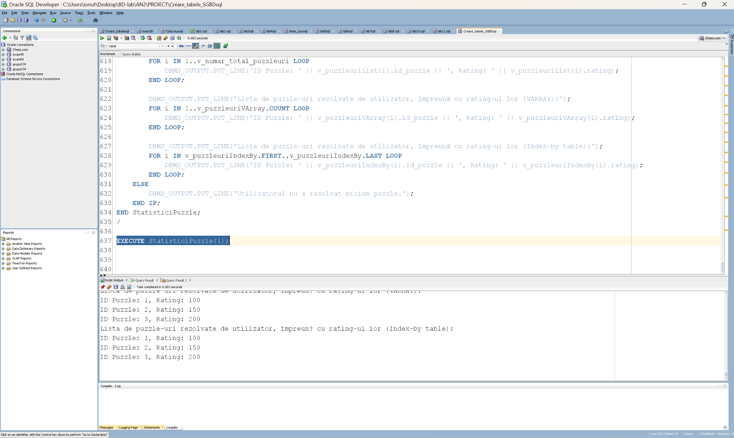

**7. Rezolvarea unei probleme pe care o rezolv folosind un subprogram stocat independent care să utilizeze 2 tipuri diferite de cursoare, unul dintre acestea fiind cursor parametrizat, dependent de celălalt cursor + apelarea subprogramului**

Cerință:

Scrieți acum un subprogram cu 2 parametri, un id_utilizator și un rating, care afișează toate informațiile din toate puzzle-urile care sunt rezolvate de id_utilizator și au rating-ul mai mare decât rating. Acest subprogram trebuie să conțină 2 cursoare, un ciclu cursor care stochează toate puzzle-urile care au rating mai mare decât rating-ul dat ca parametru, și un cursor parametrizat care depinde de ciclu cursor care să aibă toate puzzle-urile care să fie rezolvate de utilizator. Să se și calculeze puzzle-urile care sunt și în cursorul parametrizat, și în ciclul cursor, astfel încăt să se rezolve cerința pusă inițială. Apelați acest subprogram.

--Exercitiul 7

CREATE OR REPLACE PROCEDURE PuzzleByRating(

p_user_id NUMBER,

p_rating NUMBER

) AS

-- Declaram un cursor parametrizat

CURSOR parametrized_cursor (p_user_id NUMBER) IS

SELECT p.id_puzzle, p.solutie, p.pozitie, p.rating

FROM Puzzles p

JOIN UtilizatoriPuzzles up ON up.id_puzzle = p.id_puzzle

WHERE up.id_utilizator = p_user_id;

-- Declaram un ciclu cursor

CURSOR loop_cursor IS

SELECT id_puzzle, solutie, pozitie, rating

FROM Puzzles

WHERE rating > p_rating;

-- Declaram variabilele pentru citirea rezultatelor din cursorul parametrizat

v_id_puzzle_param Puzzles.id_puzzle%TYPE;

v_solutie_param Puzzles.solutie%TYPE;

v_pozitie_param Puzzles.pozitie%TYPE;

v_rating_param Puzzles.rating%TYPE;

-- Declaram variabilele pentru citirea rezultatelor din ciclu cursor

v_id_puzzle_loop Puzzles.id_puzzle%TYPE;

v_solutie_loop Puzzles.solutie%TYPE;

v_pozitie_loop Puzzles.pozitie%TYPE;

v_rating_loop Puzzles.rating%TYPE;

-- Declaram o variabila pentru a stoca ID-urile puzzle-urilor din intersectie

TYPE puzzle_id_list IS TABLE OF Puzzles.id_puzzle%TYPE;

v_intersected_ids puzzle_id_list := puzzle_id_list();

BEGIN

-- Deschidem ciclu cursor și iterăm prin el

OPEN loop_cursor;

LOOP

FETCH loop_cursor INTO v_id_puzzle_loop, v_solutie_loop, v_pozitie_loop, v_rating_loop;

EXIT WHEN loop_cursor%NOTFOUND;

-- Afișăm informațiile din ciclu cursor

DBMS_OUTPUT.PUT_LINE('ID_Puzzle (Ciclu): ' || v_id_puzzle_loop || ', Solutie: ' || v_solutie_loop ||

', Pozitie: ' || v_pozitie_loop || ', Rating: ' || v_rating_loop);

-- Deschidem cursorul parametrizat și iterăm prin el

OPEN parametrized_cursor(p_user_id);

LOOP

FETCH parametrized_cursor INTO v_id_puzzle_param, v_solutie_param, v_pozitie_param, v_rating_param;

EXIT WHEN parametrized_cursor%NOTFOUND;

-- Afișăm informațiile din cursorul parametrizat

DBMS_OUTPUT.PUT_LINE('ID_Puzzle (Parametrizat): ' || v_id_puzzle_param || ', Solutie: ' || v_solutie_param ||

', Pozitie: ' || v_pozitie_param || ', Rating: ' || v_rating_param);

-- Adăugăm ID-ul puzzle-ului în intersecție dacă se găsește în ambele cursore

IF v_id_puzzle_param = v_id_puzzle_loop THEN

v_intersected_ids.EXTEND;

v_intersected_ids(v_intersected_ids.LAST) := v_id_puzzle_param;

END IF;

END LOOP;

-- Închidem cursorul parametrizat înainte de a trece la următoarea iterație a ciclu cursorului

CLOSE parametrized_cursor;

END LOOP;

-- Închidem ciclu cursorul

CLOSE loop_cursor;

-- Afișăm puzzle-urile care se găsesc în ambele cursore

IF v_intersected_ids.COUNT > 0 THEN

DBMS_OUTPUT.PUT_LINE('Puzzle-urile din ambele cursore:');

FOR i IN 1..v_intersected_ids.COUNT LOOP

DBMS_OUTPUT.PUT_LINE('ID_Puzzle: ' || v_intersected_ids(i));

END LOOP;

ELSE

DBMS_OUTPUT.PUT_LINE('Nu există puzzle-uri în ambele cursore.');

END IF;

END PuzzleByRating;

/

EXECUTE PuzzleByRating(1, 150);

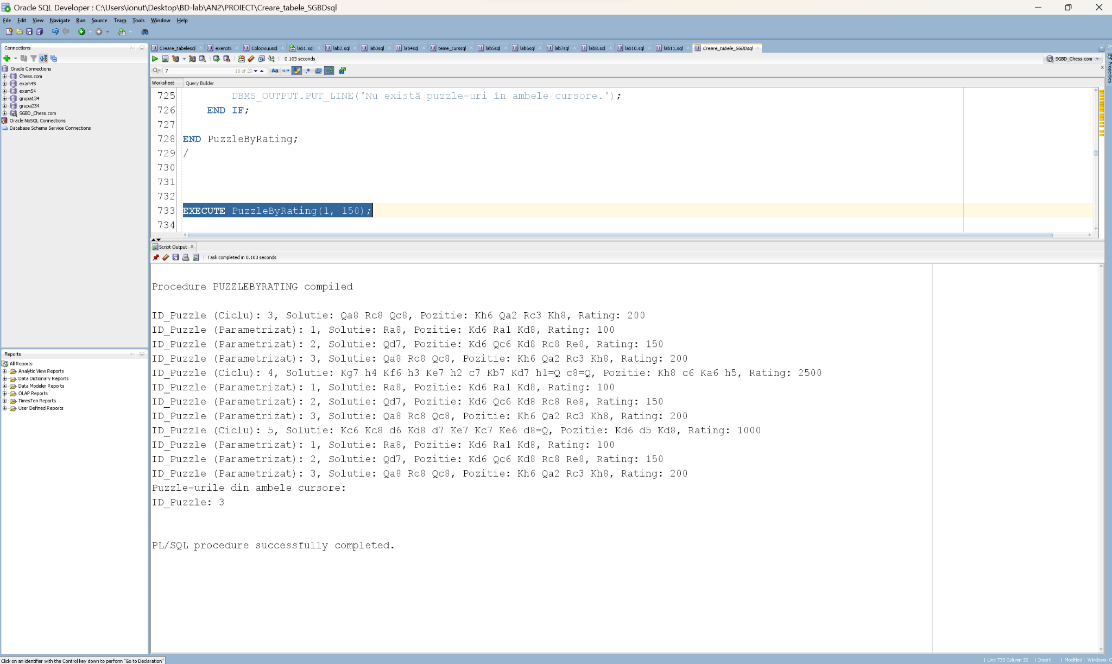

**8. Rezolvarea unei probleme pe care o rezolv folosind un subprogram stocat independent de tip funcție care să utilizeze într-o singură comandă SQL 3 dintre tabelele definite + definirea a minim 2 excepții proprii + apelarea subprogramul astfel încât să evidențiez toate cazurile definite și tratate**

7 tabele!!

Cerință:

Selectați username-ul utilizatorilor care au primit o notificare cu un text în care se menționează că participă maeștri la un turneu ce va începe în curând și titlul notificării are cuvântul cheie *Titled* și care a făcut o plată de 15$ și care a inițiat o conversație cu utilizatorul cu id-ul 2 și care a inițiat o conversatie cu utilizatorul cu numărul 4. Cele 2 ***excepții*** vor fi când utilizatorul dat ca parametru nu există în baza de date și când nu există astfel de utilizatori care să respecte toate condițiile.

--Exercitiul 8

CREATE OR REPLACE FUNCTION GetUsernamesForNotification(

p_id_utilizator NUMBER

)

RETURN SYS_REFCURSOR

IS

-- Declaram variabila pentru cursorul de rezultate

user_cursor SYS_REFCURSOR;

-- Declaram variabila pentru a stoca rezultatul pentru exceptia 1

v_user_count NUMBER;

-- Declaram variabile pentru tratarea exceptiilor

custom_exception1 EXCEPTION;

custom_exception2 EXCEPTION;

BEGIN

-- Verificam daca utilizatorul exista in Utilizatori

SELECT COUNT(*)

INTO v_user_count

FROM Utilizatori

WHERE id_utilizator = p_id_utilizator;

IF v_user_count = 0 THEN

-- Daca nu exista, ridicam o exceptie

RAISE custom_exception1;

END IF;

-- Deschidem cursorul de rezultate

OPEN user_cursor FOR

SELECT DISTINCT u.username

FROM Utilizatori u

LEFT OUTER JOIN UtilizatoriNotificari UN ON u.id_utilizator = UN.id_utilizator

RIGHT OUTER JOIN Plati P ON u.id_utilizator = P.id_utilizator

FULL OUTER JOIN Conversatii C ON u.id_utilizator = C.id_utilizator1

LEFT OUTER JOIN Prietenie PR ON u.id_utilizator = PR.id_utilizator1

WHERE

u.id_utilizator = p_id_utilizator

AND u.id_utilizator IN (

SELECT DISTINCT UN.id_utilizator

FROM UtilizatoriNotificari UN

LEFT OUTER JOIN Notificari N ON UN.id_notificare = N.id_notificare

LEFT OUTER JOIN Mesaj M ON UN.id_notificare = M.id_notificare

WHERE N.titlu LIKE '%Titled%'

AND M.text LIKE '%maestri%'

)

AND (P.suma = 15 OR P.suma IS NULL)

AND (C.id_utilizator2 = 2 OR C.id_utilizator2 IS NULL)

AND (PR.id_utilizator2 = 4 OR PR.id_utilizator2 IS NULL);

-- Verificam daca cursorul a fost deschis corect

IF user_cursor%ISOPEN AND user_cursor%NOTFOUND THEN

-- Ridicam o exceptie pentru niciun rezultat gasit

RAISE custom_exception2;

END IF;

-- Returnam cursorul de rezultate

RETURN user_cursor;

EXCEPTION

WHEN custom_exception1 THEN

-- Tratam exceptia pentru utilizatorul care nu exista

DBMS_OUTPUT.PUT_LINE('Utilizatorul nu exista in Baza de date.');

RETURN NULL; -- Adaugam aceasta instructiune pentru a trata exceptia si a evita eroarea ORA-06503

WHEN custom_exception2 THEN

-- Tratam exceptia pentru cursorul care nu a gasit rezultate

DBMS_OUTPUT.PUT_LINE('Nu s-au gasit rezultate pentru utilizatorul dat.');

CLOSE user_cursor; -- Inchidem cursorul in caz de exceptie

RETURN NULL; -- Adaugam aceasta instructiune pentru a trata exceptia si a evita eroarea ORA-06503

WHEN OTHERS THEN

-- Tratam alte exceptii neasteptate

DBMS_OUTPUT.PUT_LINE('O eroare neasteptata a aparut.');

CLOSE user_cursor; -- Inchidem cursorul in caz de exceptie

RETURN NULL; -- Adaugam aceasta instructiune pentru a trata exceptia si a evita eroarea ORA-06503

END GetUsernamesForNotification;

/

DECLARE

v_result_cursor SYS_REFCURSOR;

v_username VARCHAR2(100);

BEGIN

-- Apel corect

v_result_cursor := GetUsernamesForNotification(1);

-- Verificam daca cursorul este deschis

IF v_result_cursor%ISOPEN THEN

-- Parcurgem cursorul in bucla LOOP

LOOP

FETCH v_result_cursor INTO v_username;

EXIT WHEN v_result_cursor%NOTFOUND;

DBMS_OUTPUT.PUT_LINE(v_username);

END LOOP;

-- Inchidem cursorul

CLOSE v_result_cursor;

END IF;

END;

/

DECLARE

v_result_cursor SYS_REFCURSOR;

v_username VARCHAR2(100);

BEGIN

-- Apel incorect

v_result_cursor := GetUsernamesForNotification(2);

-- Verificam daca cursorul este deschis

IF v_result_cursor%ISOPEN THEN

-- Parcurgem cursorul in bucla LOOP

LOOP

FETCH v_result_cursor INTO v_username;

EXIT WHEN v_result_cursor%NOTFOUND;

DBMS_OUTPUT.PUT_LINE(v_username);

END LOOP;

CLOSE v_result_cursor;

END IF;

END;

/

DECLARE

v_result_cursor SYS_REFCURSOR;

v_username VARCHAR2(100);

BEGIN

-- Apel incorect

v_result_cursor := GetUsernamesForNotification(6);

-- Verificam daca cursorul este deschis

IF v_result_cursor%ISOPEN THEN

-- Parcurgem cursorul in bucla LOOP

LOOP

FETCH v_result_cursor INTO v_username;

EXIT WHEN v_result_cursor%NOTFOUND;

DBMS_OUTPUT.PUT_LINE(v_username);

END LOOP;

-- Inchidem cursorul

CLOSE v_result_cursor;

END IF;

END;

/

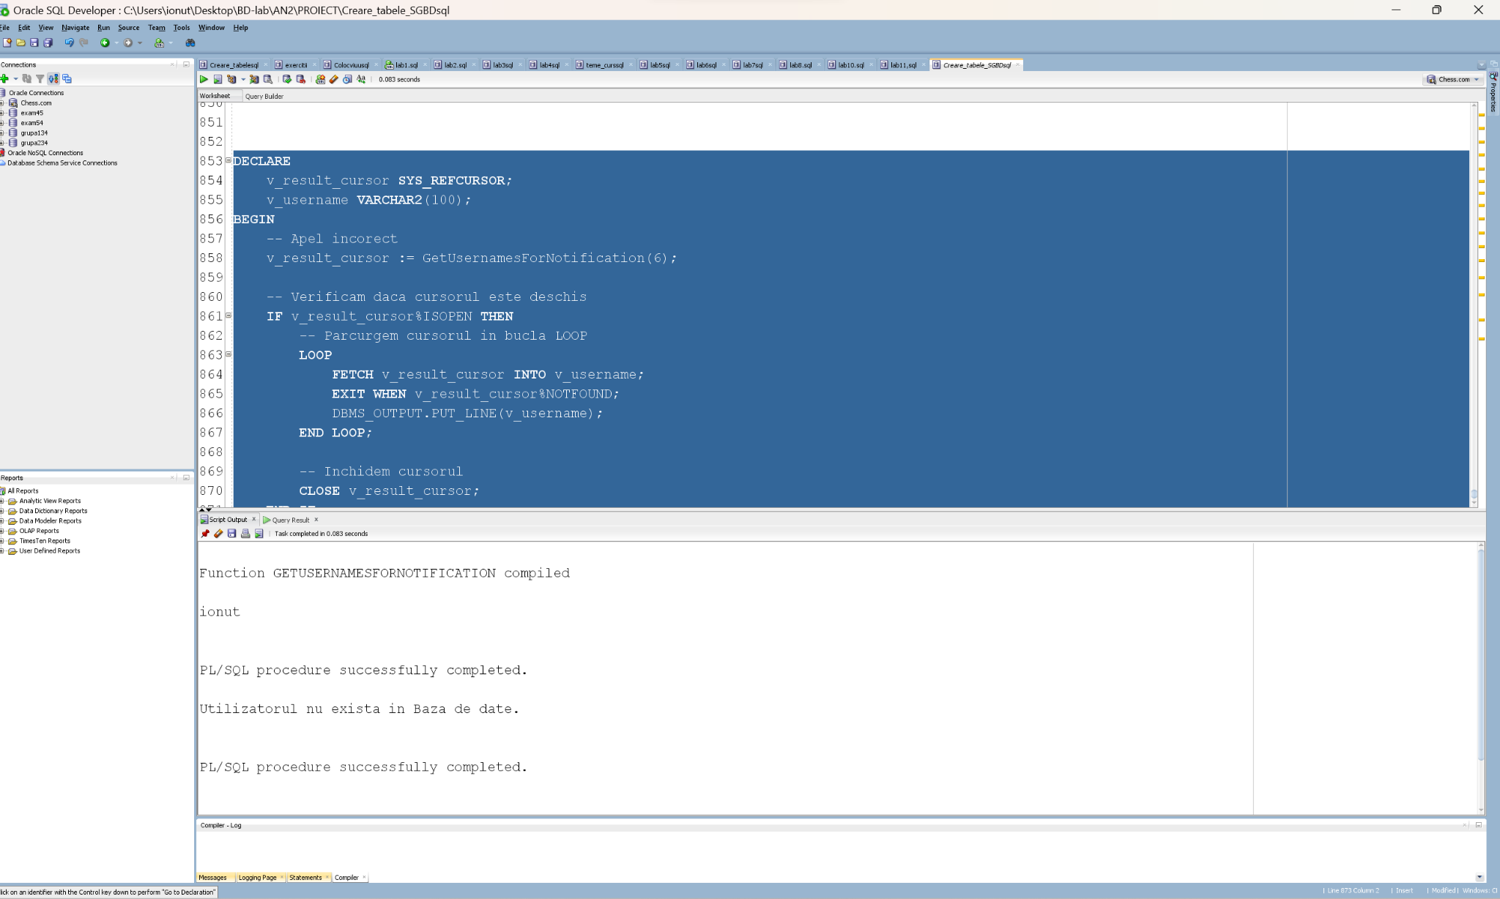

**9. Rezolvarea unei probleme pe care o rezolv folosind un subprogram stocat independent de tip procedură care să utilizeze într-o singură comandă SQL 5 dintre tabelele definite + tratarea tuturor excepțiilor care pot apărea, incluzând excepțiile NO_DATA_FOUND și TOO_MANY_ROWS + apelarea subprogramului astfel încât să evidențiez toate cazurile tratate**

Cerință:  
  
Să se scrie un subprogram stocat independent de tip procedură care primește ca parametru un id_utilizator și să verifice următoarele condiții pentru acesta: Dacă există încercări ale acestui utilizator de a rezolva măcar un puzzle care în poziția de start are un turn pe a1 (în componenta atributului poziție e secvența Ra1) și care are lungimea username-ului 4 sau 5 și care a jucat în măcar un turneu care a început în 2023 și care a inițiat o prietenie în martie aprilie sau iunie. Dacă toate aceste condiții sunt adevărate, să se afișeze un mesaj corespunzător și să se afișeze ce plată a efectuat acest utilizator, iar dacă a efectuat mai multe plăți, să se intre pe excepția TOO MANY ROWS și dacă utilizatorul dat ca parametru nu respectă toate condițiile, atunci să se intre pe excepția NO DATA FOUND.

--Cerinta 9

CREATE OR REPLACE PROCEDURE CheckUserCriteria(

p_id_utilizator UtilizatoriTurnee.id_utilizator%TYPE

)

AS

v_user_id UtilizatoriTurnee.id_utilizator%TYPE;

v_payment_id Plati.id_plata%TYPE;

BEGIN

SELECT DISTINCT(id_utilizator)

INTO v_user_id

FROM UtilizatoriTurnee

WHERE id_utilizator = p_id_utilizator

AND id_turneu IN

(SELECT id_turneu

FROM Turnee

WHERE data_start >= TO_DATE('01-JAN-2023', 'DD-MON-YYYY'))

AND id_utilizator IN

(SELECT id_utilizator

FROM Utilizatori

WHERE (LENGTH(username) = 4 OR LENGTH(username) = 5)

AND id_utilizator IN

(SELECT id_utilizator

FROM UtilizatoriPUZZLES

WHERE id_puzzle =

(SELECT id_puzzle

FROM Puzzles

WHERE Pozitie LIKE '%Ra1%')))

AND id_utilizator IN

(SELECT DISTINCT(id_utilizator1)

FROM Prietenie

WHERE EXTRACT (MONTH FROM data_inceput) IN (3, 4, 6));

DBMS_OUTPUT.PUT_LINE('Utilizatorul cu ID ' || v_user_id || ' corespunde criteriilor.');

SELECT id_plata

INTO v_payment_id

FROM Plati

WHERE p_id_utilizator = id_utilizator;

DBMS_OUTPUT.PUT_LINE('ID Plata: ' || v_payment_id);

EXCEPTION

WHEN NO_DATA_FOUND THEN

DBMS_OUTPUT.PUT_LINE('Utilizatorul cu ID ' || p_id_utilizator || ' nu corespunde criteriilor.');

WHEN TOO_MANY_ROWS THEN

DBMS_OUTPUT.PUT_LINE('Prea multe înregistrări întoarse pentru utilizator.');

WHEN OTHERS THEN

DBMS_OUTPUT.PUT_LINE('O eroare neașteptată a apărut: ' || SQLERRM);

END CheckUserCriteria;

/

EXECUTE CheckUserCriteria(1);

EXECUTE CheckUserCriteria(2);

EXECUTE CheckUserCriteria(3);

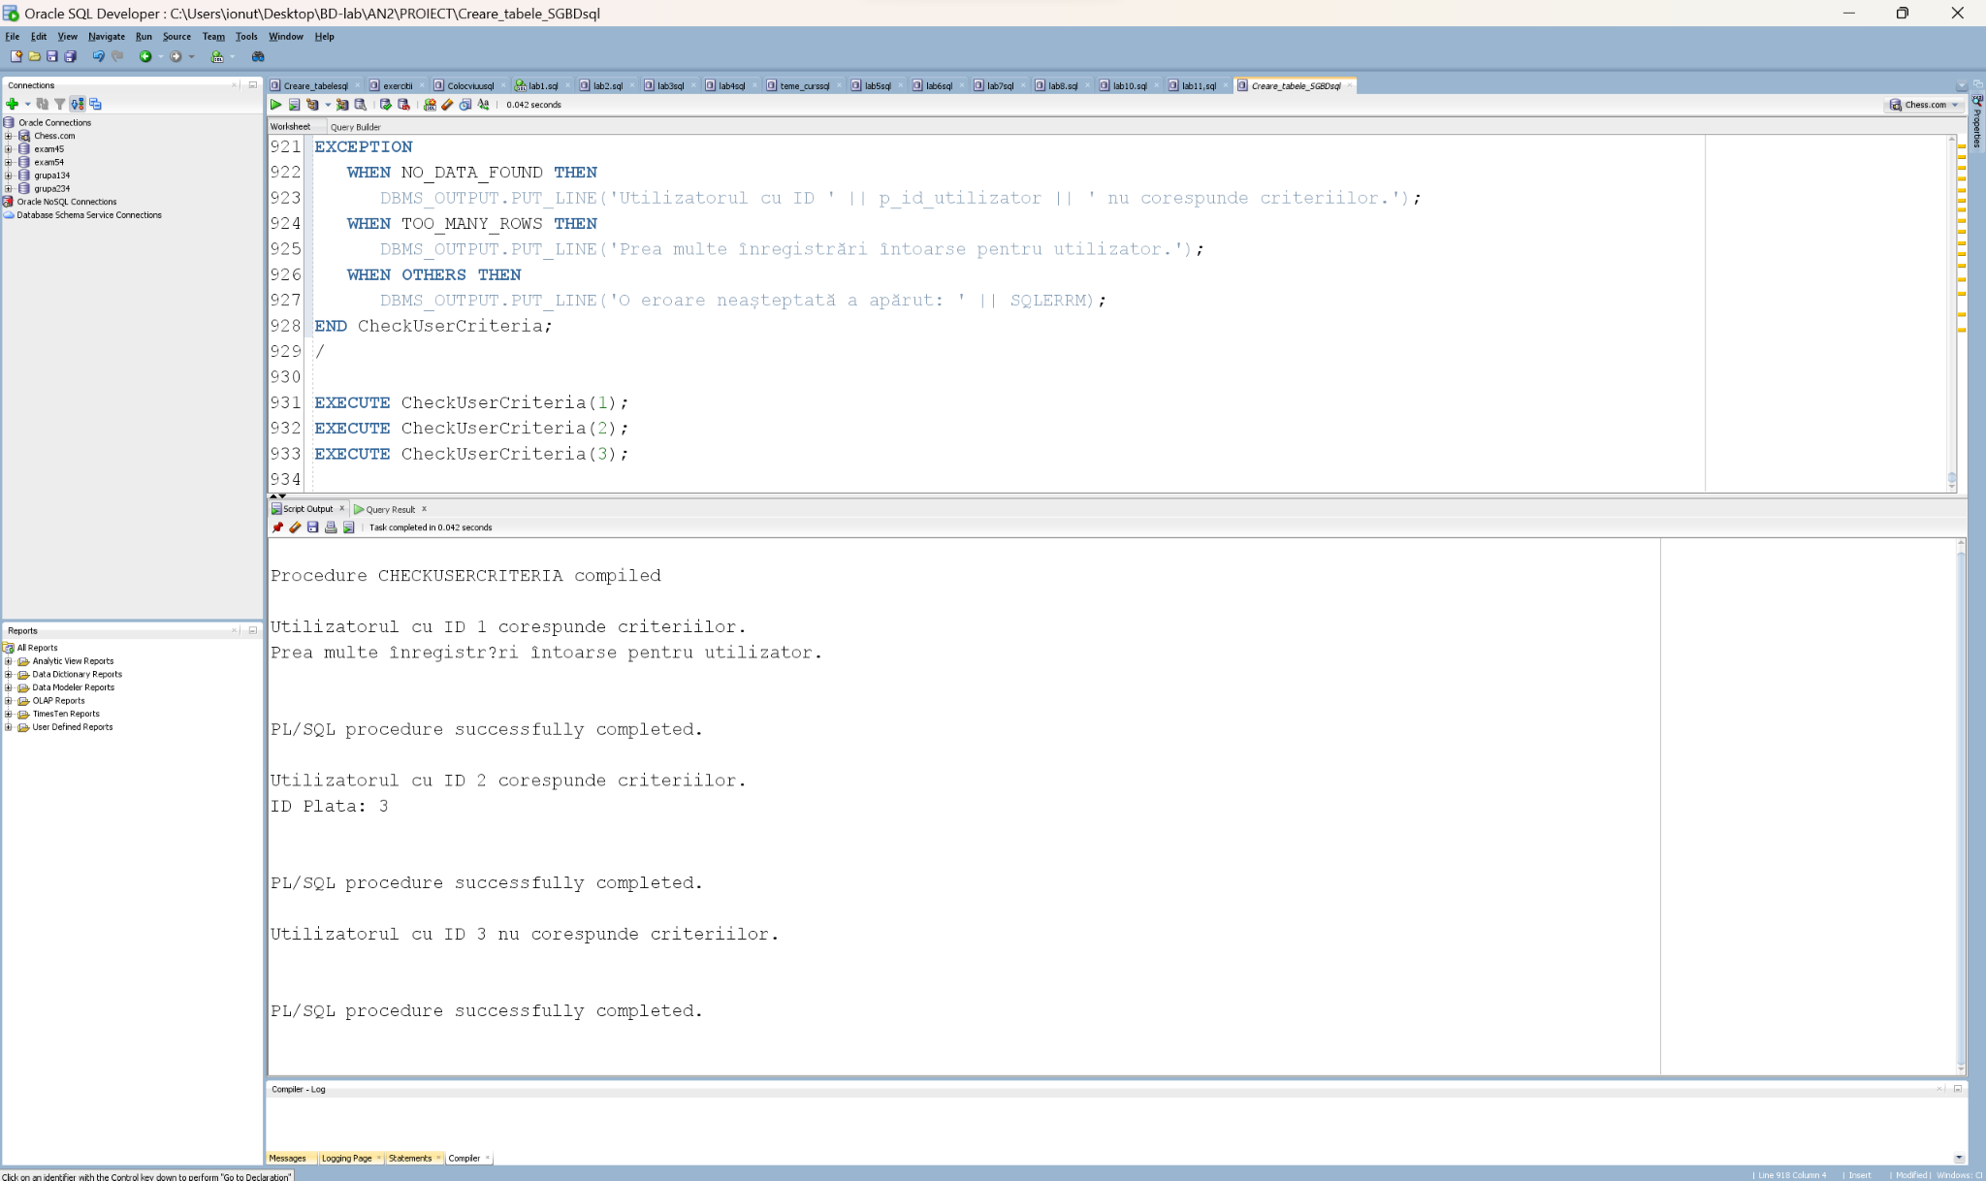

**10. Definirea unui trigger de tip LMD la nivel de comandă + declanșarea trigger-ului**

Cerință:

Când aplicația Chess.com se updatează, niciun nou utilizator nu poate să-și creeze un cont. De aceea ar fi o idee bună să creăm un trigger care împiedică orice utilizator să-și facă cont. Definiți un trigger de tip LMD la nivel de comandă care împiedică inserarea oricărui nou utilizator și declanșați triggerul.

-- Definirea trigger-ului

CREATE OR REPLACE TRIGGER limit_users

BEFORE INSERT ON Utilizatori

DECLARE

v_user_count NUMBER;

BEGIN

-- Verificăm numărul curent de utilizatori

SELECT COUNT(*) INTO v_user_count FROM Utilizatori;

-- Ridicăm o excepție dacă numărul de utilizatori depășește limita curentă

IF v_user_count > 0 THEN

RAISE_APPLICATION_ERROR(-20001, 'Nu se pot adăuga noi utilizatori. Limita a fost atinsă.');

END IF;

END;

/

-- Declanșarea trigger-ului

BEGIN

-- Acest bloc încearcă să adauge un utilizator și va declanșa trigger-ul

INSERT INTO Utilizatori VALUES (6, 'newuser', 'newuser@mail.com', 'newpassword');

EXCEPTION

WHEN OTHERS THEN

-- Capturăm și afișăm mesajul de eroare generat de trigger

DBMS_OUTPUT.PUT_LINE(SQLERRM);

END;

/

-- Stergerea trigger-ului

DROP TRIGGER limit_users;

/

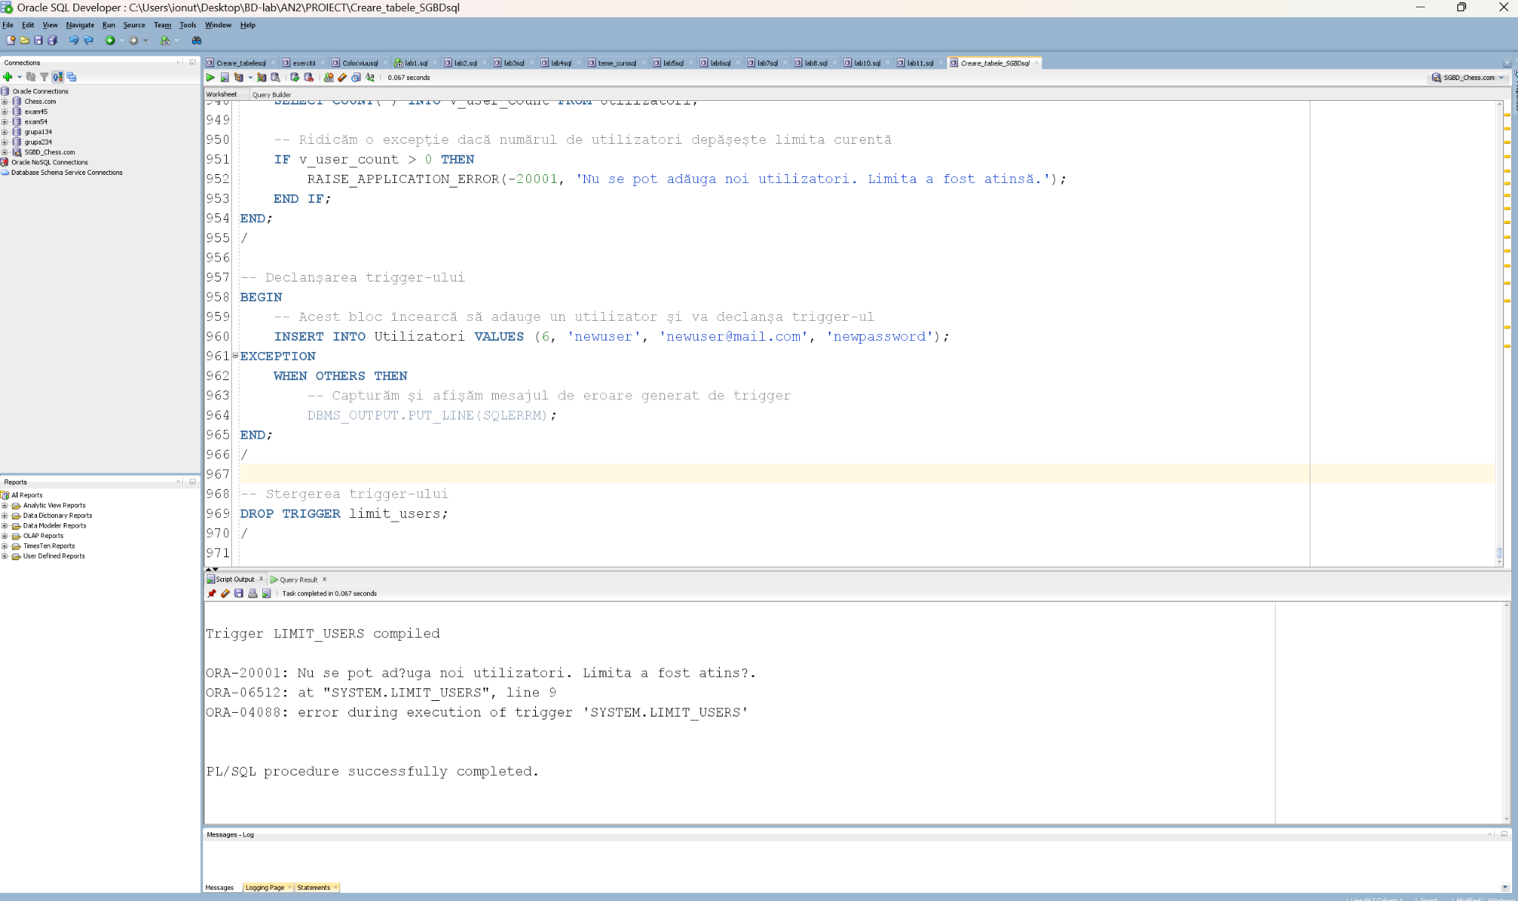

**11. Definirea unui trigger de tip LMD la nivel de linie + declanșarea trigger-ului**

Cerință:

Implementați un trigger de tip LMD care să asigure integritatea datelor în tabela UtilizatoriNotificari. Trigger-ul trebuie să prevină inserarea unui utilizator în această tabelă care nu exista în tabela Utilizatori sau inserarea unei notificări care nu există în tabela Notificari. De asemenea, trigger-ul trebuie să prevină ștergerea unui utilizator sau a unei notificări din tabela UtilizatoriNotificari, în cazul în care există înregistrări asociate în tabela Utilizatori sau Notificari.

--Cerinta 11

CREATE OR REPLACE TRIGGER UtilizatoriNotificari_Trigger

BEFORE INSERT OR DELETE ON UtilizatoriNotificari

FOR EACH ROW

DECLARE

v_utilizator_count NUMBER;

v_notificare_count NUMBER;

BEGIN

IF INSERTING THEN

-- Verifica daca utilizatorul exista in tabela Utilizatori

SELECT COUNT(*) INTO v_utilizator_count

FROM Utilizatori

WHERE id_utilizator = :NEW.id_utilizator;

IF v_utilizator_count = 0 THEN

RAISE_APPLICATION_ERROR(-20001, 'Utilizatorul nu exista in tabela Utilizatori.');

END IF;

-- Verifica daca notificarea exista in tabela Notificari

SELECT COUNT(*) INTO v_notificare_count

FROM Notificari

WHERE id_notificare = :NEW.id_notificare;

IF v_notificare_count = 0 THEN

RAISE_APPLICATION_ERROR(-20002, 'Notificarea nu exista in tabela Notificari.');

END IF;

ELSIF DELETING THEN

-- Verifica daca exista inregistrari asociate in tabela UtilizatoriNotificari

IF :OLD.id_utilizator IS NOT NULL AND :OLD.id_notificare IS NOT NULL THEN

RAISE_APPLICATION_ERROR(-20003, 'Nu poti sterge un utilizator sau notificare care are inregistrari asociate in tabela UtilizatoriNotificari.');

END IF;

END IF;

END;

/

-- Operatiune de insert care nu e corecta din pricina faptului ca utilizatorul 6 nu e in Utilizatori

INSERT INTO UtilizatoriNotificari VALUES (6, 2);

-- Operatiune de insert care nu e corecta din pricina faptului ca notificarea 6 nu e in Notificari

INSERT INTO UtilizatoriNotificari (id_utilizator, id_notificare) VALUES (1, 6);

--Nu putem da DELETE din cauza Trigger-ului

DELETE FROM UtilizatoriNotificari where id_notificare = 1;

DELETE FROM UtilizatoriNotificari where id_utilizator = 1;

DROP TRIGGER UtilizatoriNotificari_Trigger;

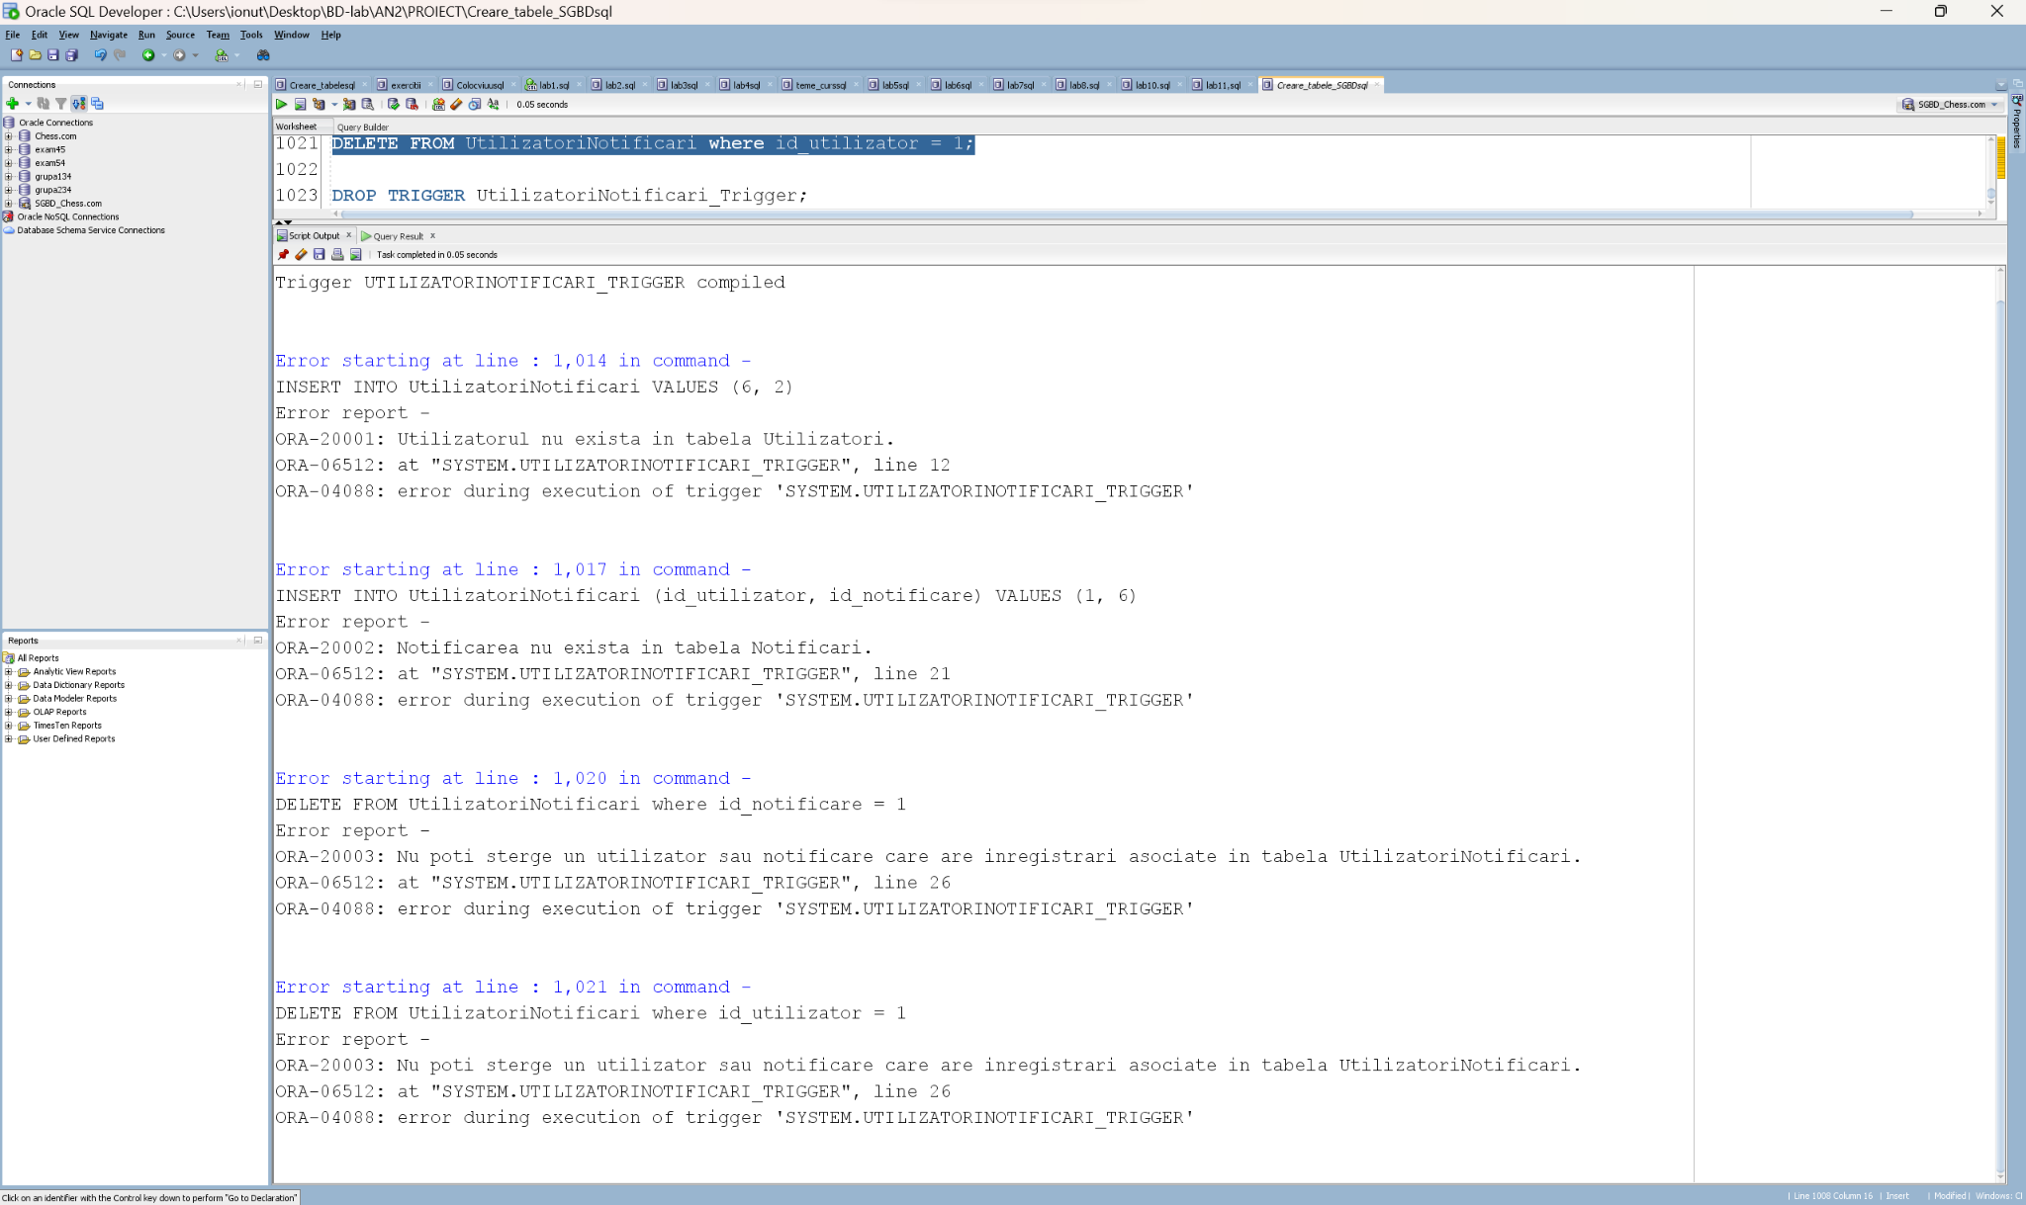

**12. Definirea unui trigger de tip LDD + declanșarea trigger-ului**

Cerință:

Deoarece nu este niciun angajat online la sediul Chess.com între orele 19:40 și 20:10, baza de date este vulnerabilă atacurilor unor Hackeri! De aceea, ar fi o idee bună să avem un trigger care să insereze într-o tabelă nouă toate acțiunile pe care le face oricine (căci nefiind nimeni online sigur e un hacker) pe baza noastră de date din interiorul acestui program.

CREATE TABLE modifications_history (

utilizator VARCHAR(30),

nume_bd VARCHAR(50),

eveniment VARCHAR(20),

nume_obiect VARCHAR(30),

data DATE

);

CREATE OR REPLACE TRIGGER modifications

BEFORE CREATE OR DROP OR ALTER ON SCHEMA

BEGIN

-- Obținem ora și minutele curente

DECLARE

v_current_hour INT;

v_current_minute INT;

BEGIN

SELECT TO_NUMBER(TO_CHAR(SYSDATE, 'HH24')), TO_NUMBER(TO_CHAR(SYSDATE, 'MI'))

INTO v_current_hour, v_current_minute FROM dual;

-- Verificăm dacă ora și minutele curente sunt în intervalul 19:40 - 20:10

IF (v_current_hour = 19 AND v_current_minute >= 40) OR

(v_current_hour = 20 AND v_current_minute <= 10) THEN

-- Executăm acțiunea de inserare doar în acest interval

INSERT INTO modifications_history VALUES (SYS.LOGIN_USER, SYS.DATABASE_NAME, SYS.SYSEVENT, SYS.DICTIONARY_OBJ_NAME, SYSDATE);

END IF;

END;

END;

/

ALTER TABLE Utilizatori ADD titlulJucatorului VARCHAR(2); --GM (GrandMaster), IM (INternational Master) etc

ALTER TABLE Utilizatori DROP COLUMN titlulJucatorului;

SELECT * FROM modifications_history;

DROP TRIGGER modifications;

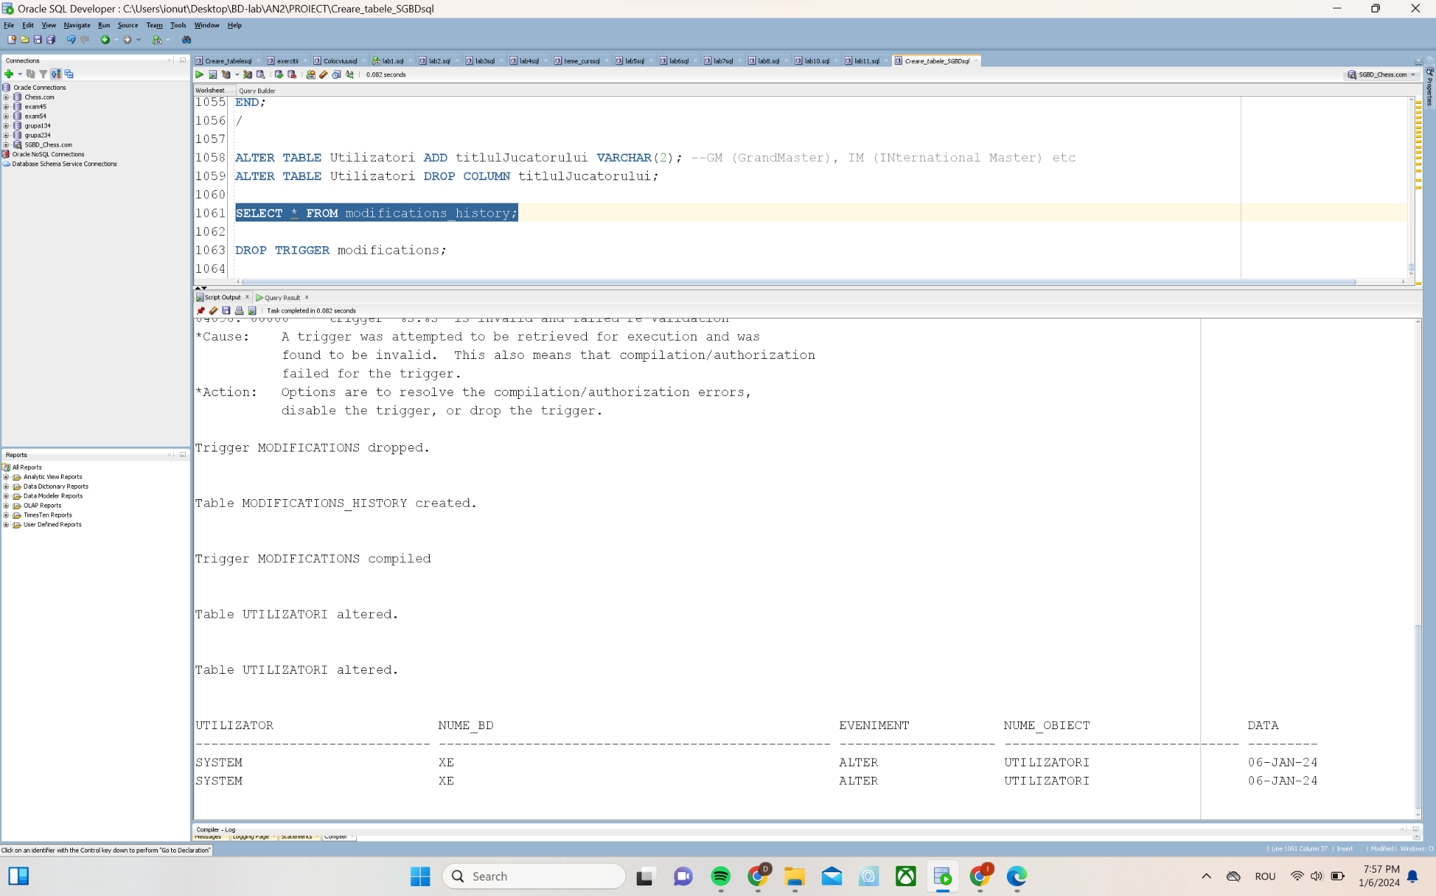

**13. Definirea unui pachet care să conțină toate obiectele definite în cadrul proiectului**

--Cerinta 13

CREATE OR REPLACE PACKAGE cerinta13 AS

PROCEDURE StatisticiPuzzle(p_utilizator_id Utilizatori.id_utilizator%TYPE);

PROCEDURE PuzzleByRating(p_user_id NUMBER, p_rating NUMBER);

FUNCTION GetUsernamesForNotification(p_id_utilizator NUMBER) RETURN SYS_REFCURSOR;

PROCEDURE CheckUserCriteria(p_id_utilizator UtilizatoriTurnee.id_utilizator%TYPE);

END cerinta13;

/

CREATE OR REPLACE PACKAGE BODY cerinta13 AS

--6

PROCEDURE StatisticiPuzzle(

p_utilizator_id Utilizatori.id_utilizator%TYPE

) AS

TYPE PuzzleStatType IS RECORD (

id_puzzle Puzzles.id_puzzle%TYPE,

rating Puzzles.rating%TYPE

);

TYPE PuzzleStatList IS TABLE OF PuzzleStatType; --nested table

TYPE PuzzleStatVArray IS VARRAY(100) OF PuzzleStatType; --varray

TYPE PuzzleStatIndexBy IS TABLE OF PuzzleStatType INDEX BY PLS_INTEGER; --index by table

v_numar_total_puzzleuri UtilizatoriPuzzles.id_puzzle%TYPE := 0;

v_suma_rating NUMBER := 0;

v_max_rating Puzzles.rating%TYPE := NULL;

--initializare pentru cele 3 colectii

v_puzzleuriList PuzzleStatList := PuzzleStatList();

v_puzzleuriVArray PuzzleStatVArray;

v_puzzleuriIndexBy PuzzleStatIndexBy;

BEGIN

v_puzzleuriList := PuzzleStatList();

v_puzzleuriVArray := PuzzleStatVArray();

v_puzzleuriIndexBy := PuzzleStatIndexBy();

FOR puzzle_rec IN (

SELECT up.id_puzzle, p.rating

FROM UtilizatoriPuzzles up

JOIN Puzzles p ON up.id_puzzle = p.id_puzzle

WHERE up.id_utilizator = p_utilizator_id

)

LOOP

v_numar_total_puzzleuri := v_numar_total_puzzleuri + 1;

v_suma_rating := v_suma_rating + puzzle_rec.rating;

IF v_max_rating IS NULL OR puzzle_rec.rating > v_max_rating THEN

v_max_rating := puzzle_rec.rating;

END IF;

--populare

v_puzzleuriList.EXTEND;

v_puzzleuriList(v_numar_total_puzzleuri).id_puzzle := puzzle_rec.id_puzzle;

v_puzzleuriList(v_numar_total_puzzleuri).rating := puzzle_rec.rating;

v_puzzleuriVArray.EXTEND;

v_puzzleuriVArray(v_puzzleuriVArray.LAST) := puzzle_rec;

v_puzzleuriIndexBy(v_numar_total_puzzleuri) := puzzle_rec;

END LOOP;

DBMS_OUTPUT.PUT_LINE('Num?rul total de puzzle-uri rezolvate: ' || v_numar_total_puzzleuri);

IF v_numar_total_puzzleuri > 0 THEN

DBMS_OUTPUT.PUT_LINE('Media rating-ului puzzle-urilor rezolvate: ' || ROUND(v_suma_rating / v_numar_total_puzzleuri, 2));

DBMS_OUTPUT.PUT_LINE('Cel mai dificil puzzle rezolvat (cel cu rating-ul maxim): ' || v_max_rating);

DBMS_OUTPUT.PUT_LINE('Lista de puzzle-uri rezolvate de utilizator, împreun? cu rating-ul lor (nested table):');

FOR i IN 1..v_numar_total_puzzleuri LOOP

DBMS_OUTPUT.PUT_LINE('ID Puzzle: ' || v_puzzleuriList(i).id_puzzle || ', Rating: ' || v_puzzleuriList(i).rating);

END LOOP;

DBMS_OUTPUT.PUT_LINE('Lista de puzzle-uri rezolvate de utilizator, împreun? cu rating-ul lor (VARRAY):');

FOR i IN 1..v_puzzleuriVArray.COUNT LOOP

DBMS_OUTPUT.PUT_LINE('ID Puzzle: ' || v_puzzleuriVArray(i).id_puzzle || ', Rating: ' || v_puzzleuriVArray(i).rating);

END LOOP;

DBMS_OUTPUT.PUT_LINE('Lista de puzzle-uri rezolvate de utilizator, împreun? cu rating-ul lor (Index-by table):');

FOR i IN v_puzzleuriIndexBy.FIRST..v_puzzleuriIndexBy.LAST LOOP

DBMS_OUTPUT.PUT_LINE('ID Puzzle: ' || v_puzzleuriIndexBy(i).id_puzzle || ', Rating: ' || v_puzzleuriIndexBy(i).rating);

END LOOP;

ELSE

DBMS_OUTPUT.PUT_LINE('Utilizatorul nu a rezolvat niciun puzzle.');

END IF;

END StatisticiPuzzle;

--7

PROCEDURE PuzzleByRating(

p_user_id NUMBER,

p_rating NUMBER

) AS

-- Declaram un cursor parametrizat

CURSOR parametrized_cursor (p_user_id NUMBER) IS

SELECT p.id_puzzle, p.solutie, p.pozitie, p.rating

FROM Puzzles p

JOIN UtilizatoriPuzzles up ON up.id_puzzle = p.id_puzzle

WHERE up.id_utilizator = p_user_id;

-- Declaram un cursor dinamic

TYPE dynamic_cursor IS REF CURSOR;

-- Declaram un tip de tabel pentru a stoca ID-urile puzzle-urilor din cursorul dinamic

TYPE puzzle_id_list IS TABLE OF Puzzles.id_puzzle%TYPE;

-- Declaram variabilele pentru citirea rezultatelor din cursorul dinamic

v_id_puzzle Puzzles.id_puzzle%TYPE;

v_solutie Puzzles.solutie%TYPE;

v_pozitie Puzzles.pozitie%TYPE;

v_rating Puzzles.rating%TYPE;

-- Declaram o variabila pentru a stoca ID-urile puzzle-urilor din intersectie

v_param_ids puzzle_id_list := puzzle_id_list();

-- Declaram o variabila pentru a stoca ID-urile puzzle-urilor din intersectie

v_intersected_ids puzzle_id_list := puzzle_id_list();

BEGIN

-- Iteram prin cursorul parametrizat si stocam ID-urile in variabila v_param_ids

FOR param_rec IN parametrized_cursor(p_user_id) LOOP

v_param_ids.EXTEND;

v_param_ids(v_param_ids.LAST) := param_rec.id_puzzle;

DBMS_OUTPUT.PUT_LINE('ID_Puzzle: ' || param_rec.id_puzzle || ', Solutie: ' || param_rec.solutie ||

', Pozitie: ' || param_rec.pozitie || ', Rating: ' || param_rec.rating);

END LOOP;

DBMS_OUTPUT.PUT_LINE('----------------------------------------');

-- Deschidem cursorul dinamic pentru a selecta puzzle-urile cu rating-ul mai mare decat p_rating

DECLARE

dynamic_cursor SYS_REFCURSOR;

BEGIN

OPEN dynamic_cursor FOR 'SELECT id_puzzle, solutie, pozitie, rating FROM Puzzles WHERE rating > :1' USING p_rating;

-- Iteram prin cursorul dinamic si stocam ID-urile in variabila v_intersected_ids daca se afla deja in v_param_ids

LOOP

FETCH dynamic_cursor INTO v_id_puzzle, v_solutie, v_pozitie, v_rating;

EXIT WHEN dynamic_cursor%NOTFOUND;

IF v_id_puzzle MEMBER OF v_param_ids THEN

v_intersected_ids.EXTEND;

v_intersected_ids(v_intersected_ids.LAST) := v_id_puzzle;

DBMS_OUTPUT.PUT_LINE('ID_Puzzle: ' || v_id_puzzle || ', Solutie: ' || v_solutie ||

', Pozitie: ' || v_pozitie || ', Rating: ' || v_rating);

END IF;

END LOOP;

-- Inchidem cursorul dinamic

CLOSE dynamic_cursor;

END;

DBMS_OUTPUT.PUT_LINE('----------------------------------------');

-- Iteram si prin intersectie si afisam informatiile

FOR i IN 1..v_intersected_ids.COUNT LOOP

SELECT id_puzzle, solutie, pozitie, rating

INTO v_id_puzzle, v_solutie, v_pozitie, v_rating

FROM Puzzles

WHERE id_puzzle = v_intersected_ids(i);

DBMS_OUTPUT.PUT_LINE('ID_Puzzle: ' || v_id_puzzle || ', Solutie: ' || v_solutie ||

', Pozitie: ' || v_pozitie || ', Rating: ' || v_rating);

END LOOP;

END PuzzleByRating;

--8

FUNCTION GetUsernamesForNotification(

p_id_utilizator NUMBER

)

RETURN SYS_REFCURSOR

IS

-- Declaram variabila pentru cursorul de rezultate

user_cursor SYS_REFCURSOR;

-- Declaram variabila pentru a stoca rezultatul pentru exceptia 1

v_user_count NUMBER;

-- Declaram variabile pentru tratarea exceptiilor

custom_exception1 EXCEPTION;

custom_exception2 EXCEPTION;

BEGIN

-- Verificam daca utilizatorul exista in Utilizatori

SELECT COUNT(*)

INTO v_user_count

FROM Utilizatori

WHERE id_utilizator = p_id_utilizator;

IF v_user_count = 0 THEN

-- Daca nu exista, ridicam o exceptie

RAISE custom_exception1;

END IF;

-- Deschidem cursorul de rezultate

OPEN user_cursor FOR

SELECT DISTINCT u.username

FROM Utilizatori u

LEFT OUTER JOIN UtilizatoriNotificari UN ON u.id_utilizator = UN.id_utilizator

RIGHT OUTER JOIN Plati P ON u.id_utilizator = P.id_utilizator

FULL OUTER JOIN Conversatii C ON u.id_utilizator = C.id_utilizator1

LEFT OUTER JOIN Prietenie PR ON u.id_utilizator = PR.id_utilizator1

WHERE

u.id_utilizator = p_id_utilizator

AND u.id_utilizator IN (

SELECT DISTINCT UN.id_utilizator

FROM UtilizatoriNotificari UN

LEFT OUTER JOIN Notificari N ON UN.id_notificare = N.id_notificare

LEFT OUTER JOIN Mesaj M ON UN.id_notificare = M.id_notificare

WHERE N.titlu LIKE '%Titled%'

AND M.text LIKE '%maestri%'

)

AND (P.suma = 15 OR P.suma IS NULL)

AND (C.id_utilizator2 = 2 OR C.id_utilizator2 IS NULL)

AND (PR.id_utilizator2 = 4 OR PR.id_utilizator2 IS NULL);

-- Verificam daca cursorul a fost deschis corect

IF user_cursor%ISOPEN AND user_cursor%NOTFOUND THEN

-- Ridicam o exceptie pentru niciun rezultat gasit

RAISE custom_exception2;

END IF;

-- Returnam cursorul de rezultate

RETURN user_cursor;

EXCEPTION

WHEN custom_exception1 THEN

-- Tratam exceptia pentru utilizatorul care nu exista

DBMS_OUTPUT.PUT_LINE('Utilizatorul nu exista in Baza de date.');

RETURN NULL; -- Adaugam aceasta instructiune pentru a trata exceptia si a evita eroarea ORA-06503

WHEN custom_exception2 THEN

-- Tratam exceptia pentru cursorul care nu a gasit rezultate

DBMS_OUTPUT.PUT_LINE('Nu s-au gasit rezultate pentru utilizatorul dat.');

CLOSE user_cursor; -- Inchidem cursorul in caz de exceptie

RETURN NULL; -- Adaugam aceasta instructiune pentru a trata exceptia si a evita eroarea ORA-06503

WHEN OTHERS THEN

-- Tratam alte exceptii neasteptate

DBMS_OUTPUT.PUT_LINE('O eroare neasteptata a aparut.');

CLOSE user_cursor; -- Inchidem cursorul in caz de exceptie

RETURN NULL; -- Adaugam aceasta instructiune pentru a trata exceptia si a evita eroarea ORA-06503

END GetUsernamesForNotification;

--9

PROCEDURE CheckUserCriteria(

p_id_utilizator UtilizatoriTurnee.id_utilizator%TYPE

)

AS

v_user_id UtilizatoriTurnee.id_utilizator%TYPE;

v_payment_id Plati.id_plata%TYPE;

BEGIN

SELECT DISTINCT(id_utilizator)

INTO v_user_id

FROM UtilizatoriTurnee

WHERE id_utilizator = p_id_utilizator

AND id_turneu IN

(SELECT id_turneu

FROM Turnee

WHERE data_start >= TO_DATE('01-JAN-2023', 'DD-MON-YYYY'))

AND id_utilizator IN

(SELECT id_utilizator

FROM Utilizatori

WHERE (LENGTH(username) = 4 OR LENGTH(username) = 5)

AND id_utilizator IN

(SELECT id_utilizator

FROM UtilizatoriPUZZLES

WHERE id_puzzle =

(SELECT id_puzzle

FROM Puzzles

WHERE Pozitie LIKE '%Ra1%')))

AND id_utilizator IN

(SELECT DISTINCT(id_utilizator1)

FROM Prietenie

WHERE EXTRACT (MONTH FROM data_inceput) IN (3, 4, 6));

DBMS_OUTPUT.PUT_LINE('Utilizatorul cu ID ' || v_user_id || ' corespunde criteriilor.');

SELECT id_plata

INTO v_payment_id

FROM Plati

WHERE p_id_utilizator = id_utilizator;

DBMS_OUTPUT.PUT_LINE('ID Plata: ' || v_payment_id);

EXCEPTION

WHEN NO_DATA_FOUND THEN

DBMS_OUTPUT.PUT_LINE('Utilizatorul cu ID ' || p_id_utilizator || ' nu corespunde criteriilor.');

WHEN TOO_MANY_ROWS THEN

DBMS_OUTPUT.PUT_LINE('Prea multe înregistr?ri întoarse pentru utilizator.');

WHEN OTHERS THEN

DBMS_OUTPUT.PUT_LINE('O eroare nea?teptat? a ap?rut: ' || SQLERRM);

END CheckUserCriteria;

END cerinta13;

/

--Verificare ex 6

EXECUTE cerinta13.StatisticiPuzzle(1);

--Verificare ex 7

EXECUTE cerinta13.PuzzleByRating(1, 150);

--Verificare ex 8

DECLARE

v_result_cursor SYS_REFCURSOR;

v_username VARCHAR2(100);

BEGIN

-- Apel corect

v_result_cursor := cerinta13.GetUsernamesForNotification(1);

-- Verificam daca cursorul este deschis

IF v_result_cursor%ISOPEN THEN

-- Parcurgem cursorul in bucla LOOP

LOOP

FETCH v_result_cursor INTO v_username;

EXIT WHEN v_result_cursor%NOTFOUND;

DBMS_OUTPUT.PUT_LINE(v_username);

END LOOP;

-- Inchidem cursorul

CLOSE v_result_cursor;

END IF;

END;

/

--Verificare ex 9

EXECUTE cerinta13.CheckUserCriteria(1);

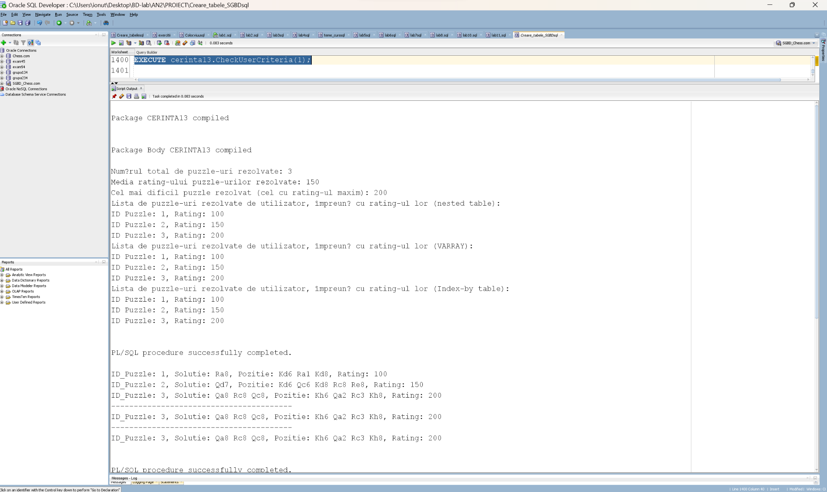

**14. Definirea unui pachet care să includă tipuri de date complexe și obiecte necesare unui flux de acțiuni integrate, specifice bazei de date definite (minim 2 tipuri de date, minim 2 funcții, minim 2 proceduri)**

--Cerinta 14

CREATE OR REPLACE PACKAGE cerinta14 AS

-- Tipuri de date

TYPE PuzzleStatType IS RECORD (

id_puzzle Puzzles.id_puzzle%TYPE,

rating Puzzles.rating%TYPE

);

TYPE StringList IS TABLE OF VARCHAR2(100) INDEX BY PLS_INTEGER;

--TYPE VARRAY

FUNCTION GetUsernamesForNotification(p_id_utilizator NUMBER) RETURN StringList;

FUNCTION ProcessUser(p_id_utilizator Utilizatori.id_utilizator%TYPE) RETURN VARCHAR2;

-- Proceduri

PROCEDURE StatisticiPuzzle(p_utilizator_id Utilizatori.id_utilizator%TYPE);

PROCEDURE CheckUserCriteria(p_id_utilizator UtilizatoriTurnee.id_utilizator%TYPE);

END cerinta14;

/

-- Implementarea pachetului

CREATE OR REPLACE PACKAGE BODY cerinta14 AS

FUNCTION GetUsernamesForNotification(

p_id_utilizator NUMBER

)

RETURN StringList

IS

v_usernames StringList := StringList();

v_user_count NUMBER;

custom_exception1 EXCEPTION;

custom_exception2 EXCEPTION;

BEGIN

SELECT COUNT(*)

INTO v_user_count

FROM Utilizatori

WHERE id_utilizator = p_id_utilizator;

IF v_user_count = 0 THEN

RAISE custom_exception1;

END IF;

-- Preluăm datele în colecția de șiruri

SELECT DISTINCT u.username

BULK COLLECT INTO v_usernames

FROM Utilizatori u

LEFT OUTER JOIN UtilizatoriNotificari UN ON u.id_utilizator = UN.id_utilizator

RIGHT OUTER JOIN Plati P ON u.id_utilizator = P.id_utilizator

FULL OUTER JOIN Conversatii C ON u.id_utilizator = C.id_utilizator1

LEFT OUTER JOIN Prietenie PR ON u.id_utilizator = PR.id_utilizator1

WHERE

u.id_utilizator = p_id_utilizator

AND u.id_utilizator IN (

SELECT DISTINCT UN.id_utilizator

FROM UtilizatoriNotificari UN

LEFT OUTER JOIN Notificari N ON UN.id_notificare = N.id_notificare

LEFT OUTER JOIN Mesaj M ON UN.id_notificare = M.id_notificare

WHERE N.titlu LIKE '%Titled%'

AND M.text LIKE '%maestri%'

)

AND (P.suma = 15 OR P.suma IS NULL)

AND (C.id_utilizator2 = 2 OR C.id_utilizator2 IS NULL)

AND (PR.id_utilizator2 = 4 OR PR.id_utilizator2 IS NULL);

IF v_usernames.COUNT = 0 THEN

RAISE custom_exception2;

END IF;

-- Returnăm colecția de șiruri

RETURN v_usernames;

EXCEPTION

WHEN custom_exception1 THEN

DBMS_OUTPUT.PUT_LINE('Utilizatorul nu există în Baza de date.');

RETURN v_usernames; -- Returnăm colecția goală în caz de excepție

WHEN custom_exception2 THEN

DBMS_OUTPUT.PUT_LINE('Nu s-au găsit rezultate pentru utilizatorul dat.');

RETURN v_usernames; -- Returnăm colecția goală în caz de excepție

WHEN OTHERS THEN

DBMS_OUTPUT.PUT_LINE('O eroare neașteptată a apărut.');

RETURN v_usernames; -- Returnăm colecția goală în caz de excepție

END GetUsernamesForNotification;

--FUNCTION2

FUNCTION ProcessUser(p_id_utilizator Utilizatori.id_utilizator%TYPE) RETURN VARCHAR2 IS

v_result VARCHAR2(200);

v_usernames StringList;

BEGIN

-- Apelam functia pentru notificari

v_result := 'Notificari pentru utilizatorul cu ID ' || p_id_utilizator || ': ';

-- Preluam datele in colectie

v_usernames := GetUsernamesForNotification(p_id_utilizator);

FOR idx IN v_usernames.FIRST..v_usernames.LAST

LOOP

v_result := v_result || v_usernames(idx) || ', ';

END LOOP;

DBMS_OUTPUT.PUT_LINE(v_result);

-- Apelam procedura pentru statistici puzzle

StatisticiPuzzle(p_id_utilizator);

-- Apelam procedura pentru criterii utilizator

CheckUserCriteria(p_id_utilizator);

RETURN 'Procesarea utilizatorului a fost finalizata.';

END ProcessUser;

PROCEDURE StatisticiPuzzle(p_utilizator_id Utilizatori.id_utilizator%TYPE) IS

TYPE PuzzleStatList IS TABLE OF PuzzleStatType INDEX BY PLS_INTEGER;

v_puzzleuriList PuzzleStatList;

v_numar_total_puzzleuri UtilizatoriPuzzles.id_puzzle%TYPE := 0;

v_suma_rating NUMBER := 0;

v_max_rating Puzzles.rating%TYPE := NULL;

BEGIN

FOR puzzle_rec IN (

SELECT up.id_puzzle, p.rating

FROM UtilizatoriPuzzles up

JOIN Puzzles p ON up.id_puzzle = p.id_puzzle

WHERE up.id_utilizator = p_utilizator_id

)

LOOP

v_numar_total_puzzleuri := v_numar_total_puzzleuri + 1;

v_suma_rating := v_suma_rating + puzzle_rec.rating;

IF v_max_rating IS NULL OR puzzle_rec.rating > v_max_rating THEN

v_max_rating := puzzle_rec.rating;

END IF;

v_puzzleuriList(v_numar_total_puzzleuri).id_puzzle := puzzle_rec.id_puzzle;

v_puzzleuriList(v_numar_total_puzzleuri).rating := puzzle_rec.rating;

END LOOP;

DBMS_OUTPUT.PUT_LINE('Num?rul total de puzzle-uri rezolvate: ' || v_numar_total_puzzleuri);

IF v_numar_total_puzzleuri > 0 THEN

DBMS_OUTPUT.PUT_LINE('Media rating-ului puzzle-urilor rezolvate: ' || ROUND(v_suma_rating / v_numar_total_puzzleuri, 2));

DBMS_OUTPUT.PUT_LINE('Cel mai dificil puzzle rezolvat (cel cu rating-ul maxim): ' || v_max_rating);

DBMS_OUTPUT.PUT_LINE('Lista de puzzle-uri rezolvate de utilizator, împreun? cu rating-ul lor (Index-by table):');

FOR i IN 1..v_numar_total_puzzleuri LOOP

DBMS_OUTPUT.PUT_LINE('ID Puzzle: ' || v_puzzleuriList(i).id_puzzle || ', Rating: ' || v_puzzleuriList(i).rating);

END LOOP;

ELSE

DBMS_OUTPUT.PUT_LINE('Utilizatorul nu a rezolvat niciun puzzle.');

END IF;

END StatisticiPuzzle;

PROCEDURE CheckUserCriteria(p_id_utilizator UtilizatoriTurnee.id_utilizator%TYPE) IS

v_user_id UtilizatoriTurnee.id_utilizator%TYPE;

v_payment_id Plati.id_plata%TYPE;

BEGIN

SELECT DISTINCT(id_utilizator)

INTO v_user_id

FROM UtilizatoriTurnee

WHERE id_utilizator = p_id_utilizator

AND id_turneu IN

(SELECT id_turneu

FROM Turnee

WHERE data_start >= TO_DATE('01-JAN-2023', 'DD-MON-YYYY'))

AND id_utilizator IN

(SELECT id_utilizator

FROM Utilizatori

WHERE (LENGTH(username) = 4 OR LENGTH(username) = 5)

AND id_utilizator IN

(SELECT id_utilizator

FROM UtilizatoriPUZZLES

WHERE id_puzzle =

(SELECT id_puzzle

FROM Puzzles

WHERE Pozitie LIKE '%Ra1%')))

AND id_utilizator IN

(SELECT DISTINCT(id_utilizator1)

FROM Prietenie

WHERE EXTRACT (MONTH FROM data_inceput) IN (3, 4, 6));

DBMS_OUTPUT.PUT_LINE('Utilizatorul cu ID ' || v_user_id || ' corespunde criteriilor.');

SELECT id_plata

INTO v_payment_id

FROM Plati

WHERE p_id_utilizator = id_utilizator;

DBMS_OUTPUT.PUT_LINE('ID Plata: ' || v_payment_id);

EXCEPTION

WHEN NO_DATA_FOUND THEN

DBMS_OUTPUT.PUT_LINE('Utilizatorul cu ID ' || p_id_utilizator || ' nu corespunde criteriilor.');

WHEN TOO_MANY_ROWS THEN

DBMS_OUTPUT.PUT_LINE('Prea multe înregistr?ri întoarse pentru utilizator.');

WHEN OTHERS THEN

DBMS_OUTPUT.PUT_LINE('O eroare nea?teptat? a ap?rut: ' || SQLERRM);

END CheckUserCriteria;

END cerinta14;

/

DECLARE

v_result VARCHAR2(200);

BEGIN

v_result := cerinta14.ProcessUser(1);

DBMS_OUTPUT.PUT_LINE(v_result);

END;

/

